BỘ GIÁO DỤC & ĐÀO TẠO
TRƯỜNG ĐẠI HỌC SÀI GÒN
KHOA CÔNG NGHỆ THÔNG TIN
-----š›&š›-----



BÁO CÁO
MÔN HỌC: CÔNG NGHỆ PHẦN MỀM
[LAB5] MÔ HÌNH HOÁ HỆ THỐNG

Giảng viên hướng dẫn | : | Đỗ Như Tài
Nhóm | : | 07
Sinh viên thực hiện | : | La Hiểu Phong | (3121411162)
 |  | Nguyễn Long Vũ | (3121411228)
 |  | Nguyễn Công Huy | (3121411084)
Lớp | : | DCT121C5

TPHCM, ngày 22 tháng 04 năm 2025
MỤC MỤC

CHƯƠNG 1: TỔNG QUAN ĐỀ TÀI 1
1.1. Giới thiệu đề tài 1
1.2. Khảo sát hiện trạng và quy trình nghiệp vụ 1
1.2.1. Quy trình đặt vé thủ công hiện tại 1
1.2.1.1. Mô tả quy trình đặt vé thủ công hiện tại 1
1.2.1.2. Vấn đề trong quy trình hiện tại 1
1.2.1.3. Luồng công việc hiện tại (As-Is Process) 2
1.2.1.4. Sơ đồ As-Is Process 2
1.2.2. Quy trình đặt vé máy bay tương lai (To-Be) 4
1.2.2.1. Mô tả quy trình đặt vé thủ công hiện tại 4
1.2.2.2. Các lợi ích trong quy trình tương lai 4
1.2.2.3. Luồng công việc tương lai (To-Be Process) 4
1.2.2.4. Sơ đồ To-Be Process 5
1.2.3. So sánh As-Is vs. To-Be 6
1.3. Đặc tả yêu cầu 7
1.3.1. Yêu cầu chức năng 7
1.3.1.1. Danh sách các yêu cầu 7
1.3.1.2. Danh sách các biểu mẫu và quy định 7
1.3.1.2.1. Biểu mẫu 1 và quy định 1 7
1.3.1.2.2. Biểu mẫu 2 và quy định 2 7
1.3.1.2.3. Biểu mẫu 3 và quy định 3 8
1.3.1.2.4. Biểu mẫu 4 8
1.3.1.2.5. Biểu mẫu 5 8
1.3.1.2.5.1. Biểu mẫu 5.1 8
1.3.1.2.5.2. Biểu mẫu 5.2 8
1.3.1.2.6. Quy định 6 9
1.3.2. Yêu cầu phi chức năng 9
1.4. Đề xuất giải pháp 9
1.4.1. Khắc phục 9
1.4.2. Kiến trúc hệ thống 9
1.4.3. Sơ đồ kiến trúc tổng quan hệ thống 9
1.5. Quy trình phát triển 10
1.6. Kế hoạch phát triển 11
1.7. Cấu hình phát triển 11
1.7.1. Kiến trúc hệ thống 11
1.7.2. Cấu trúc thư mục hệ thống 11
1.7.3. Giao tiếp giữa frontend và backend 13
1.7.4. Công nghệ sử dụng 13
CHƯƠNG 2: PHÂN TÍCH HỆ THỐNG 14
2.1. Ngữ cảnh nghiệp vụ, quy trình nghiệp vụ 14
2.1.1. Ngữ cảnh nghiệp vụ 14
2.1.1.2. Sơ đồ ngữ cảnh nghiệp vụ 14
Luồng dữ liệu 15
2.1.2. Quy trình nghiệp vụ 15
2.1.2.1. Mô tả 15
2.1.2.2. Sơ đồ quy trình nghiệp vụ 17
Luồng xử lý nghiệp vụ 18
2.2. Mô hình ngữ cảnh, khái niệm 19
2.2.1. Mô hình ngữ cảnh (Context Diagram) 19
2.2.1.1. Mô tả 19
2.2.1.2. Sơ đồ ngữ cảnh hệ thống 19
Luồng dữ liệu 20
2.2.2. Mô hình khái niệm 21
2.2.2.1. Khái niệm cốt lõi 21
2.2.2.2. Mô tả 21
2.2.2.2.1. Các thực thể (Entities) 21
2.2.2.2.2. Các mối quan hệ chính (Relationships) 21
2.2.2.2.3. Vai trò mô hình khái niệm trong hệ thống 22
2.2.2.3. Mô hình khái niệm (Conceptual Modeling) 22
Bảng quan hệ 22
2.3. Mô Hình Use Case 24
2.3.1. Danh Sách Use Case Chính 24
2.3.2. Use Case tổng quan 25
2.3.2.1. Sơ đồ Use Case tổng quan 25
Mô tả 25
2.3.3. Use Case chi tiết 27
2.3.3.1. Sơ đồ Use Case 1 27
Mô tả 27
2.3.3.2. Sơ đồ Use Case 2 28
Mô tả 28
2.3.3.3. Sơ đồ Use Case 3 29
Mô tả 29
2.3.3.4. Sơ đồ Use Case 4 30
Mô tả 30
2.3.3.5. Sơ đồ Use Case 5 31
Mô tả 31
2.3.3.6. Sơ đồ Use Case 6 32
Mô tả 32
2.4. User Story 32
Khách hàng 32
Nhân viên bán vé 33
Quản trị viên 33
Hệ thống thanh toán 33
2.5. Thiết kế giao diện ở mức ý niệm, thế nào là chấp nhận (Acceptance test design) 33
2.5.1. Thiết kế giao diện mức ý niệm 33
Giao diện 1: Tra cứu chuyến bay 34
Chức năng chính 34
Thành phần UI 34
Giao diện màn hình 34
Giao diện 2: Chọn chuyến bay 35
Chức năng chính 35
Giao diện màn hình 35
Giao diện 3: Thông tin hành khách 36
Chức năng chính 36
Giao diện màn hình 36
Giao diện 4: Thanh toán 37
Chức năng chính 37
Giao diện màn hình 37
Giao diện 5: Xác nhận đặt vé 38
Chức năng chính 38
Giao diện màn hình 38
Giao diện 6: Xem chi tiết vé 39
Chức năng chính 39
Giao diện màn hình 39
2.5.2. Thiết kế kiểm thử chấp nhận (Acceptance Test Design) 40
Mục tiêu 40
UC01 – Tra cứu chuyến bay 40
Kiểm thử 1: Tìm chuyến một chiều 40
Kiểm thử 2: Tìm chuyến khứ hồi 41
Kiểm thử 3: Không nhập thông tin 42
UC02 – Chọn chuyến & ghế 43
Kiểm thử 1: Chọn loại ghế Business 43
Kiểm thử 2: Chọn chuyến cụ thể và tiếp tục 44
UC03 – Nhập thông tin hành khách 45
Kiểm thử 1: Nhập đầy đủ thông tin hành khách 45
Kiểm thử 2: Bỏ trống email hoặc số điện thoại 46
Kiểm thử 3: Chọn thêm hành lý và bữa ăn 47
UC04 – Thanh toán 48
Kiểm thử 1: Nhập mã giảm giá hợp lệ 48
Kiểm thử 2: Chọn Momo và thanh toán 49
2.6. Thiết kế dữ liệu (ERD) 50
2.6.1. Các bảng chính trong hệ thống (flight_booking) 50
2.6.2. Ở Mức Ý Niệm (ERD) 50
2.6.2.1. Mô tả 50
Thực thể (Entity) 50
Các Mối Quan Hệ Chính (Relationships) 51
2.6.2.2. Sơ đồ tổng quan ở mức ý niệm 52
2.6.3. Ở Mức logic (ERD) 53
2.6.3.1. Mô tả 53
2.6.3.2. Sơ đồ tổng quan ở mức logic 55
2.7. Đặc Tả Use Case 56
Chọn 1 Use Case: “ĐẶT VÉ” 56
2.7.1. Activity Diagram – Use Case: Đặt vé 56
2.7.1.1. Mô tả 56
2.7.1.2. Sơ đồ Activity - Use Case: Đặt vé 57
Luồng dữ liệu 58
2.7.2. Sequence Diagram – Use Case: Đặt vé 58
2.7.2.1. Đối tượng tham gia 58
2.7.2.2. Mô tả 58
2.7.2.3. Sơ đồ Sequence - Use Case: Đặt vé 59
Luồng dữ liệu 59
TÀI LIỆU THAM KHẢO 61
SLIDE BÁO CÁO 62
LINK GITHUB HIỆN TẠI 62
PHÂN CÔNG CÔNG VIỆC HIỆN TẠI 62
The end 63

DANH MỤC HÌNH ẢNH
(Mô hình & cấu trúc hệ thống (sử dụng PowerDesigner và React folder structure))

Hình 1: Sơ đồ quy trình đặt vé máy bay hiện tại (As-Is Process) 3
Hình 2: Sơ đồ quy trình đặt vé máy bay sau cải tiến (To-Be Process) 6
Hình 3: Sơ đồ kiến trúc tổng quan hệ thống bán vé chuyến bay (System Architecture) 10
Hình 4: Cấu trúc thư mục code React + Backend + DB 12
Hình 5: Sơ đồ ngữ cảnh nghiệp vụ tổng quan hệ thống bán vé chuyến bay (Business Context Diagram) 14
Hình 6: Sơ đồ quy trình nghiệp vụ tổng quan hệ thống bán vé chuyến bay (Business Process Diagram – BPMN) 17
Hình 7: Sơ đồ ngữ cảnh hệ thống tổng quan hệ thống bán vé chuyến bay (System Context Diagram) 19
Hình 8: Vòng đời mô hình hóa khái niệm hệ thống bán vé chuyến bay (Conceptual Modeling Framework) 22
Hình 9: Sơ đồ Use Case tổng quan hệ thống bán vé chuyến bay (Use Case Diagram) 25
Hình 9.1: Sơ đồ Use Case chi tiết Nhận lịch chuyến bay (Detailed Use Case Diagram) 27
Hình 9.2: Sơ đồ Use Case chi tiết Bán vé (Detailed Use Case Diagram) 28
Hình 9.3: Sơ đồ Use Case chi tiết Ghi nhận đặt vé (Detailed Use Case Diagram) 29
Hình 9.4: Sơ đồ Use Case chi tiết Tra cứu chuyến bay (Detailed Use Case Diagram) 30
Hình 9.5: Sơ đồ Use Case chi tiết Lập báo cáo tháng (Detailed Use Case Diagram) 31
Hình 9.6: Sơ đồ Use Case chi tiết Thay đổi quy định (Detailed Use Case Diagram) 32
Hình 26: Sơ đồ ERD mức ý niệm mô tả tổng quan hệ thống đặt vé chuyến bay (Conceptual Entity-Relationship Diagram) 52
Hình 27: Sơ đồ ERD mức logic mô tả tổng quan hệ thống đặt vé chuyến bay (Logical Entity-Relationship Diagram) 55
Hình 28: Sơ đồ Activity chi tiết đặt vé chuyến bay (Detailed Activity Diagram) 57
Hình 29: Sơ đồ Sequence chi tiết đặt vé chuyến bay (Detailed Sequence Diagram) 59

DANH MỤC HÌNH ẢNH
(UI – Giao diện hệ thống bán vé)

Hình 10: Màn hình 1 - Giao diện tra cứu chuyến bay 34
Hình 11: Màn hình 2 - Chọn chuyến bay 35
Hình 12: Màn hình 3 - Thông tin hành khách 36
Hình 13: Màn hình 4 - Thanh toán 37
Hình 14: Màn hình 5 - Xác nhận đặt vé 38
Hình 15: Màn hình 6 - Xem chi tiết vé 39

DANH MỤC HÌNH ẢNH
(UI Test Scenarios- Giao diện minh họa các tình huống kiểm thử)

Hình 16: Giao diện minh họa kết quả tìm kiếm chuyến một chiều thành công. 40
Hình 17: Giao diện minh họa kết quả tìm kiếm chuyến bay khứ hồi thành công. 41
Hình 18: Giao diện hiển thị thông báo lỗi khi thiếu thông tin nhập 42
Hình 19: Giao diện minh họa việc chọn loại ghế Business và cập nhật giá vé tương ứng 43
Hình 20: Giao diện minh họa sau khi người dùng chọn chuyến bay và được chuyển tiếp sang bước tiếp theo 44
Hình 21: Giao diện minh họa khi nhập thông tin hành khách hợp lệ và nút "Tiếp tục" được kích hoạt 45
Hình 22: Giao diện minh họa cảnh báo khi thiếu thông tin liên hệ 46
Hình 23: Giao diện minh họa khi chọn thêm hành lý và bữa ăn, hiển thị tổng chi phí được cập nhật 47
Hình 24: Giao diện minh họa khi nhập mã giảm giá hợp lệ và tổng tiền được điều chỉnh 48
Hình 25: Giao diện minh họa xác nhận thanh toán thành công và thông báo gửi email vé 49

CHƯƠNG 1: TỔNG QUAN ĐỀ TÀI

Giới thiệu đề tài
Đề tài "Bán vé chuyến bay" nhằm xây dựng một hệ thống quản lý các hoạt động bán vé máy bay từ việc tiếp nhận lịch chuyến bay, ghi nhận đặt vé, bán vé, đến việc tra cứu chuyến bay và lập báo cáo theo yêu cầu.

Khảo sát hiện trạng và quy trình nghiệp vụ
Hệ thống hiện tại chủ yếu thực hiện thủ công hoặc phân tán ở nhiều bộ phận.

Quy trình đặt vé thủ công hiện tại

Mô tả quy trình đặt vé thủ công hiện tại
- Khách hàng yêu cầu đặt vé:
- Khách hàng liên hệ với nhân viên bán vé qua các phương thức như gọi điện thoại, email, hoặc đến trực tiếp tại quầy để yêu cầu đặt vé.
- Nhân viên thu thập thông tin của khách hàng (tên, CMND, số điện thoại, điểm đi, điểm đến, ngày bay, hạng vé, v.v.).
- Kiểm tra lịch chuyến bay:
- Nhân viên kiểm tra lịch chuyến bay bằng các phương thức thủ công, chẳng hạn như tra cứu giấy tờ hoặc phần mềm cũ.
- Thông tin có thể không được đồng bộ hoặc cập nhật theo thời gian thực, dẫn đến tình trạng thiếu chỗ hoặc thông tin không chính xác.
- Kiểm tra tình trạng chỗ trống và giá vé:
- Nhân viên kiểm tra xem chuyến bay còn ghế trống hay không và xác định mức giá vé cho từng hạng ghế.
- Do hệ thống không đồng bộ, nhân viên phải tra cứu thủ công qua nhiều kênh hoặc hỏi bộ phận khác để xác nhận thông tin.
- Xử lý thanh toán:
- Sau khi khách hàng chọn chuyến bay và hạng vé, nhân viên sẽ thực hiện thu tiền.
- Phương thức thanh toán có thể là tiền mặt hoặc chuyển khoản, nhưng không có hệ thống tự động để xử lý nhanh chóng.
- In vé và giao vé cho khách hàng:
- Sau khi thanh toán hoàn tất, nhân viên in vé cho khách hàng và giao vé giấy.
- Việc in vé và lưu trữ thông tin vé vẫn thực hiện thủ công.
- Lập báo cáo thủ công:
  - Cuối ngày hoặc cuối tháng, nhân viên tổng hợp số liệu bán vé, doanh thu, số vé đã bán được, và tạo báo cáo thủ công.
  - Báo cáo có thể bị chậm hoặc sai sót do tính thủ công và thiếu sự đồng bộ trong các bước.

Vấn đề trong quy trình hiện tại
- Chậm trễ trong việc kiểm tra thông tin chuyến bay: Nhân viên phải tra cứu thông tin qua nhiều kênh khác nhau, dẫn đến mất thời gian và dễ mắc lỗi.
- Khó kiểm soát thông tin vé: Hệ thống không đồng bộ khiến việc tra cứu vé và kiểm tra tình trạng chỗ trống gặp khó khăn.
- Quản lý báo cáo không hiệu quả: Việc tạo báo cáo thủ công làm mất thời gian và có thể xảy ra sai sót.

Luồng công việc hiện tại (As-Is Process)
Dưới đây là mô tả sơ đồ luồng công việc hiện tại:
- Khách hàng yêu cầu đặt vé
- Khách hàng gọi điện/email hoặc đến trực tiếp quầy
- Nhân viên tiếp nhận yêu cầu
- Kiểm tra lịch chuyến bay
- Nhân viên tra cứu thông tin chuyến bay thủ công
- Kiểm tra tình trạng chỗ trống và giá vé
- Nhân viên xác nhận tình trạng chỗ trống
- Nhân viên kiểm tra mức giá vé
- Xử lý thanh toán
- Nhân viên thu tiền mặt hoặc chuyển khoản từ khách hàng
- Thanh toán được xác nhận
- In vé và giao vé
- Vé giấy được in và giao cho khách hàng
- Lập báo cáo thủ công
- Nhân viên tổng hợp doanh thu và số vé bán được
- Tạo báo cáo thủ công gửi cho quản lý

Sơ đồ As-Is Process
Dưới đây là mô tả các bước chính trong sơ đồ luồng công việc As-Is:
- Khách hàng → Nhân viên bán vé: Nhân viên nhận yêu cầu đặt vé.
- Nhân viên bán vé → Kiểm tra lịch chuyến bay: Nhân viên kiểm tra lịch chuyến bay và thông tin vé thủ công.
- Kiểm tra tình trạng chỗ trống → In vé: Nhân viên kiểm tra tình trạng chỗ trống và sau đó in vé sau khi khách hàng thanh toán.
- Lập báo cáo thủ công: Nhân viên tổng hợp và báo cáo cho quản lý.
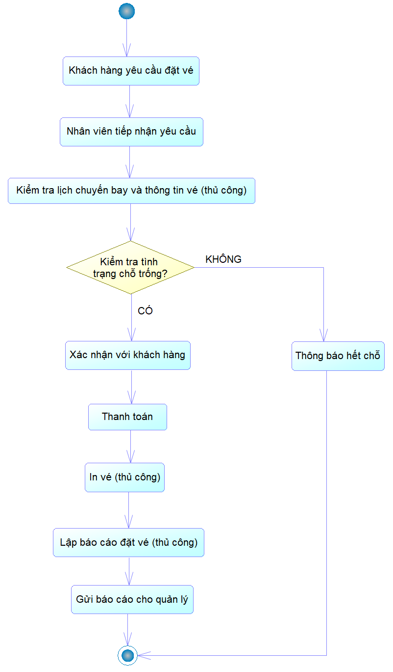

Hình 1: Sơ đồ quy trình đặt vé máy bay hiện tại (As-Is Process)

Quy trình đặt vé máy bay tương lai (To-Be)

Mô tả quy trình đặt vé thủ công hiện tại
- Khách hàng tìm kiếm chuyến bay:
- Khách hàng truy cập website hoặc ứng dụng di động để tìm kiếm chuyến bay theo ngày, điểm đi, điểm đến, và các tiêu chí khác.
- Hệ thống tự động hiển thị lịch chuyến bay và tình trạng chỗ trống trong thời gian thực.
- Chọn chuyến bay và hạng vé:
- Khách hàng chọn chuyến bay và hạng vé trực tiếp trên giao diện người dùng, hệ thống tự động hiển thị mức giá vé và số ghế còn trống.
- Nếu vé đã hết chỗ, hệ thống thông báo ngay lập tức.
- Nhập thông tin hành khách:
- Khách hàng nhập thông tin cá nhân (tên, CMND, số điện thoại, v.v.) vào form trực tuyến.
- Hệ thống tự động kiểm tra tính hợp lệ của thông tin và yêu cầu khách hàng nhập lại nếu có lỗi.
- Thanh toán trực tuyến:
- Hệ thống hỗ trợ thanh toán qua thẻ tín dụng, chuyển khoản, hoặc ví điện tử.
- Quá trình thanh toán được xử lý tự động và ngay lập tức xác nhận giao dịch.
- In vé điện tử:
- Sau khi thanh toán thành công, vé điện tử sẽ được gửi đến email của khách hàng hoặc xuất trực tiếp qua ứng dụng di động.
- Không cần in vé giấy, giúp giảm thiểu chi phí và thời gian.
- Quản lý vé và báo cáo tự động:
- Hệ thống tự động cập nhật dữ liệu bán vé và số lượng ghế còn trống.
- Các báo cáo doanh thu, số vé bán được, và tình trạng chuyến bay được cập nhật và gửi tự động cho quản lý.

Các lợi ích trong quy trình tương lai
- Tăng tốc độ và giảm sai sót: Tất cả các bước đều được tự động hóa, giúp giảm thiểu sai sót do yếu tố con người và tăng tính chính xác.
- Dễ dàng tra cứu thông tin: Hệ thống cung cấp thông tin về chuyến bay, tình trạng chỗ trống và giá vé luôn được cập nhật trong thời gian thực.
- Tiết kiệm thời gian và chi phí: Việc sử dụng vé điện tử và thanh toán trực tuyến giúp tiết kiệm chi phí in ấn và giảm thời gian xử lý.
- Quản lý dữ liệu hiệu quả hơn: Các báo cáo và thống kê được tạo tự động và lưu trữ trong hệ thống, dễ dàng theo dõi và phân tích.

Luồng công việc tương lai (To-Be Process)
Dưới đây là mô tả sơ đồ luồng công việc trong hệ thống mới (To-Be):
- Khách hàng tìm kiếm chuyến bay:
- Khách hàng truy cập ứng dụng hoặc website và tìm kiếm chuyến bay.
- Hệ thống tự động trả về danh sách chuyến bay, tình trạng chỗ trống.
- Chọn chuyến bay và hạng vé:
- Khách hàng chọn chuyến bay và hạng vé.
- Hệ thống tự động xác nhận số lượng ghế còn trống và giá vé.
- Nhập thông tin hành khách:
- Khách hàng điền thông tin cá nhân và hệ thống kiểm tra tính hợp lệ.
- Thanh toán trực tuyến:
- Khách hàng thanh toán trực tuyến qua hệ thống thanh toán tích hợp.
- Hệ thống xác nhận thanh toán và lưu trữ thông tin.
- In vé điện tử:
- Vé điện tử được gửi qua email hoặc qua ứng dụng di động cho khách hàng.
- Quản lý báo cáo tự động:
- Hệ thống tự động tạo và gửi báo cáo cho quản lý (doanh thu, số vé bán được).

Sơ đồ To-Be Process
Dưới đây là mô tả các bước chính trong sơ đồ luồng công việc To-Be:
- Khách hàng → Hệ thống tìm chuyến bay: Khách hàng tìm kiếm chuyến bay và hệ thống trả về kết quả.
- Chọn chuyến bay và hạng vé → Hệ thống xác nhận vé: Khách hàng chọn chuyến bay và hệ thống xác nhận tình trạng chỗ trống.
- Nhập thông tin hành khách → Kiểm tra thông tin hợp lệ: Hệ thống kiểm tra tính hợp lệ của thông tin hành khách.
- Thanh toán trực tuyến → Xác nhận thanh toán: Hệ thống xử lý thanh toán trực tuyến và xác nhận giao dịch.
- In vé điện tử → Gửi vé điện tử: Vé điện tử được gửi qua email hoặc ứng dụng di động.
- Quản lý báo cáo tự động: Hệ thống tự động gửi báo cáo cho quản lý.
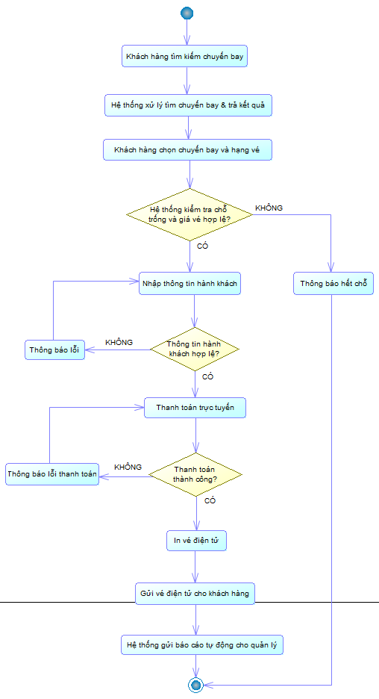

Hình 2: Sơ đồ quy trình đặt vé máy bay sau cải tiến (To-Be Process)

So sánh As-Is vs. To-Be

Trước (As-Is) | Sau (To-Be)
Nhân viên kiểm tra và in vé thủ công | Hệ thống xử lý tự động
Báo cáo do nhân viên tổng hợp | Hệ thống gửi báo cáo tự động
Không có kênh trực tuyến | Khách hàng thao tác qua hệ thống online

Đặc tả yêu cầu

Yêu cầu chức năng

Danh sách các yêu cầu

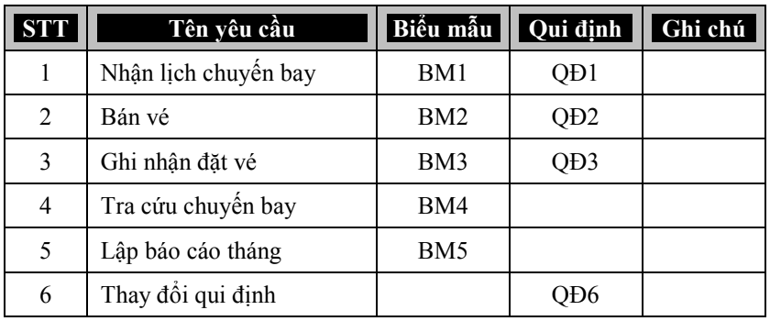

Danh sách các biểu mẫu và quy định

Biểu mẫu 1 và quy định 1

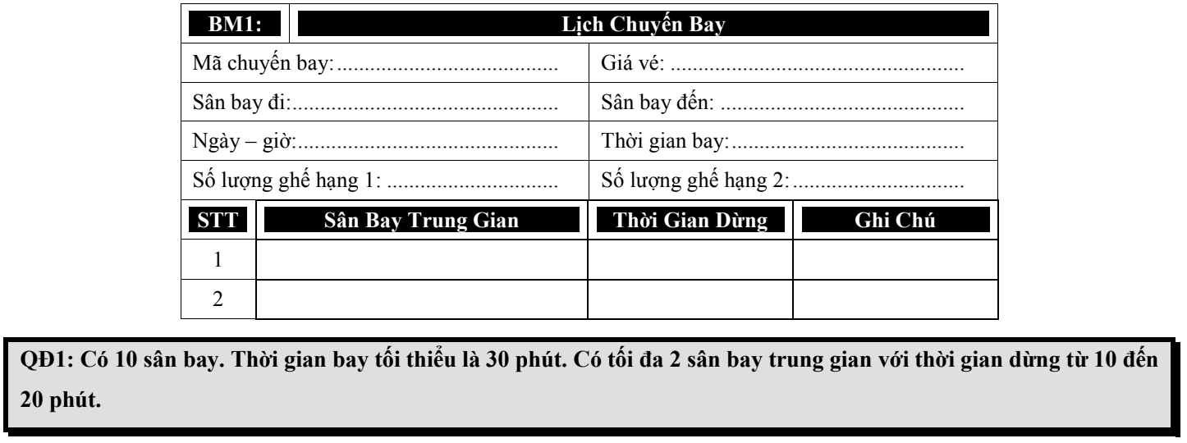

Biểu mẫu 2 và quy định 2

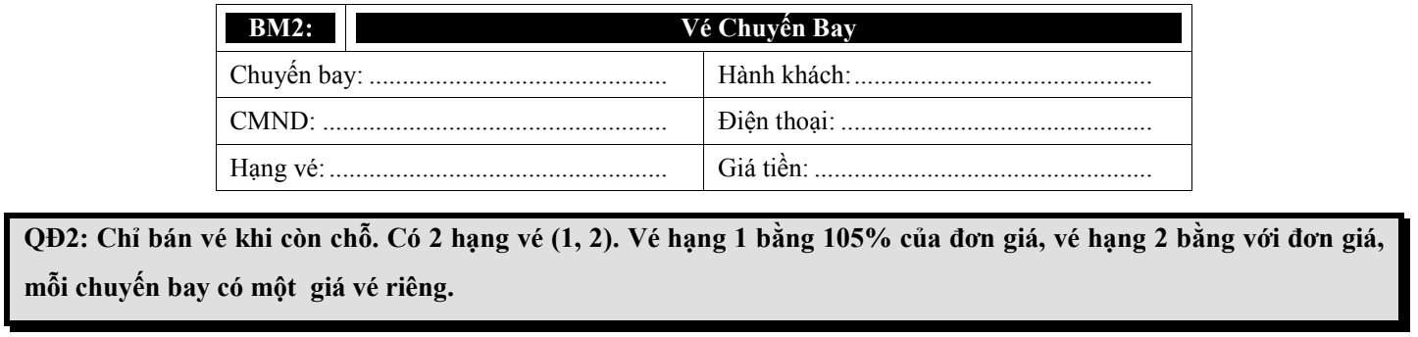

Biểu mẫu 3 và quy định 3

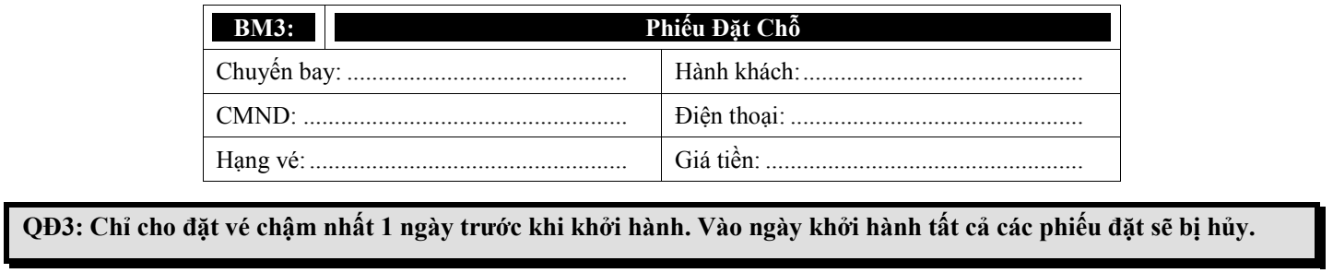

Biểu mẫu 4

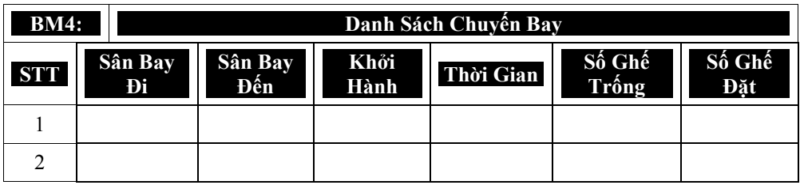

Biểu mẫu 5

Biểu mẫu 5.1

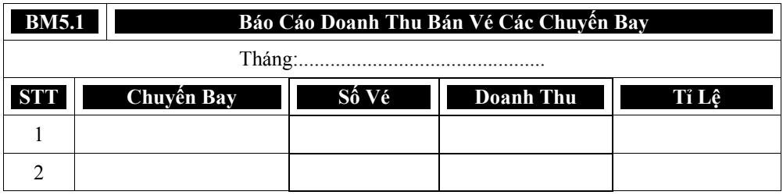

Biểu mẫu 5.2

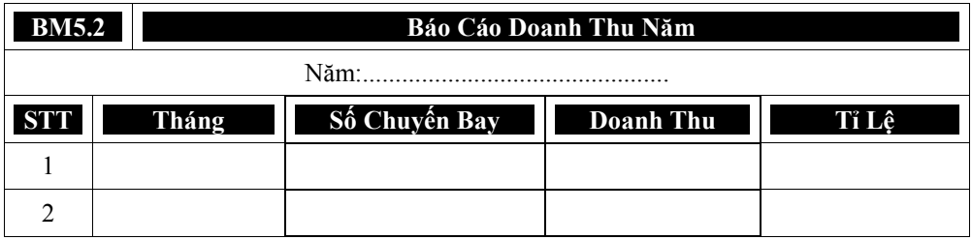

Quy định 6

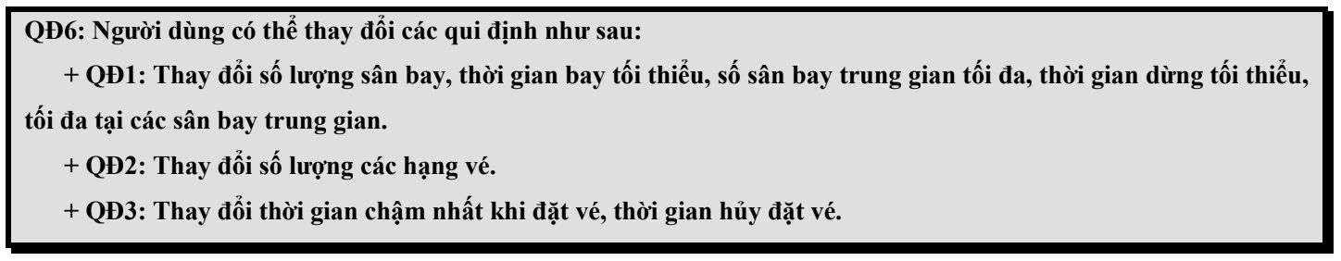

Yêu cầu phi chức năng
- Hệ thống phải hoạt động 24/7.
- Giao diện thân thiện, dễ sử dụng.
- Dữ liệu phải được bảo mật và sao lưu định kỳ.
- Phản hồi nhanh trong vòng 3 giây đối với các thao tác tra cứu.

Đề xuất giải pháp

Khắc phục
- Để khắc phục những hạn chế của hệ thống hiện tại, nhóm đề xuất xây dựng một ứng dụng web bán vé máy bay có tên là flight-booking-app, gồm hai phần chính:
- Frontend: Phát triển bằng ReactJS, tổ chức theo mô hình component-based. Giao diện được chia thành các trang như Home, FlightResult, Booking,… mỗi trang tương ứng với từng bước của quy trình đặt vé. Các file CSS riêng biệt được dùng để tối ưu trải nghiệm người dùng.
- Backend: Xây dựng bằng Node.js và Express, tổ chức thành các route như aircraft.js, airlines.js,… để xử lý logic nghiệp vụ và truy xuất dữ liệu. Cấu hình kết nối cơ sở dữ liệu được tách riêng (db.js) để dễ bảo trì và mở rộng.
- Cơ sở dữ liệu: Kết nối qua file db.js, quản lý các thực thể như chuyến bay, hãng bay, loại máy bay, hành khách, đặt vé,...

Kiến trúc hệ thống
- Áp dụng kiến trúc 3 lớp gồm:
- Giao diện người dùng (Frontend): Hiển thị thông tin và nhận dữ liệu đầu vào từ người dùng.
- Xử lý nghiệp vụ (Backend): Nhận yêu cầu từ frontend, xử lý và trả kết quả.
- Lưu trữ dữ liệu (Database): Lưu trữ các thông tin chuyến bay, vé, hành khách,...
- Tích hợp API: Hệ thống có thể tích hợp các API để tra cứu chuyến bay, kiểm tra tình trạng vé hoặc gửi thông báo qua email/sms trong tương lai.

Sơ đồ kiến trúc tổng quan hệ thống

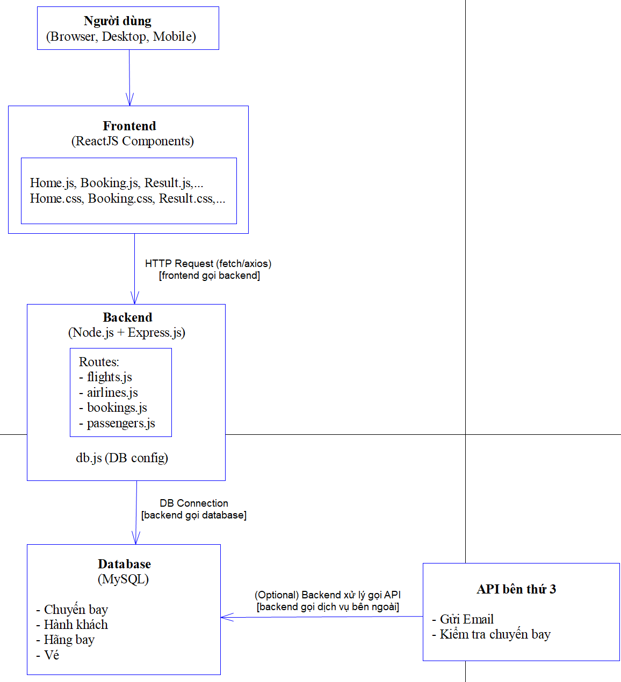

Hình 3: Sơ đồ kiến trúc tổng quan hệ thống bán vé chuyến bay (System Architecture)

Quy trình phát triển
- Dự án được phát triển theo mô hình Agile/Scrum để đảm bảo tính linh hoạt và phản hồi nhanh với các thay đổi. Cụ thể:
- Dự án chia thành nhiều Sprint ngắn (1–2 tuần), mỗi sprint có mục tiêu cụ thể.
- Mỗi sprint bao gồm các bước:
- Lập kế hoạch sprint: Xác định các tính năng cần hoàn thành.
- Phát triển: Tiến hành code backend và frontend theo kế hoạch.
- Kiểm thử: Kiểm tra tính năng bằng tay hoặc viết unit test nếu cần.
- Demo & phản hồi: Trình bày kết quả và ghi nhận điều chỉnh.

Kế hoạch phát triển

Giai đoạn | Thời gian | Công việc chính
Phân tích yêu cầu | Tuần 1–2 | Khảo sát thực tế, thu thập yêu cầu chức năng và phi chức năng.
Thiết kế hệ thống | Tuần 3–4 | Thiết kế mô hình use-case, ERD, giao diện người dùng (UI) bằng wireframe.
Triển khai sơ bộ | Tuần 5–6 | Tạo cấu trúc thư mục project flight-booking-app, code backend cơ bản, giao diện trang Home, FlightResult, Booking,…
Tích hợp chức năng | Tuần 7–8 | Kết nối frontend và backend, xử lý đặt vé, hiển thị kết quả tra cứu chuyến bay.
Kiểm thử và hoàn thiện | Tuần 9–10 | Test toàn bộ quy trình đặt vé, xử lý lỗi, tối ưu giao diện người dùng.
Trình bày và đánh giá | Tuần 11–12 | Tổng hợp tài liệu, báo cáo, demo sản phẩm, nhận phản hồi từ giảng viên.

Cấu hình phát triển

Kiến trúc hệ thống
- Hệ thống được xây dựng theo mô hình tách biệt frontend và backend, giúp dễ dàng quản lý và mở rộng.
- Frontend: Xây dựng bằng ReactJS
- Backend: Sử dụng Node.js + Express.js
- Cơ sở dữ liệu: MySQL
- Công cụ hỗ trợ: GitHub, Visual Studio Code, Postman, Figma (thiết kế UI)

Cấu trúc thư mục hệ thống

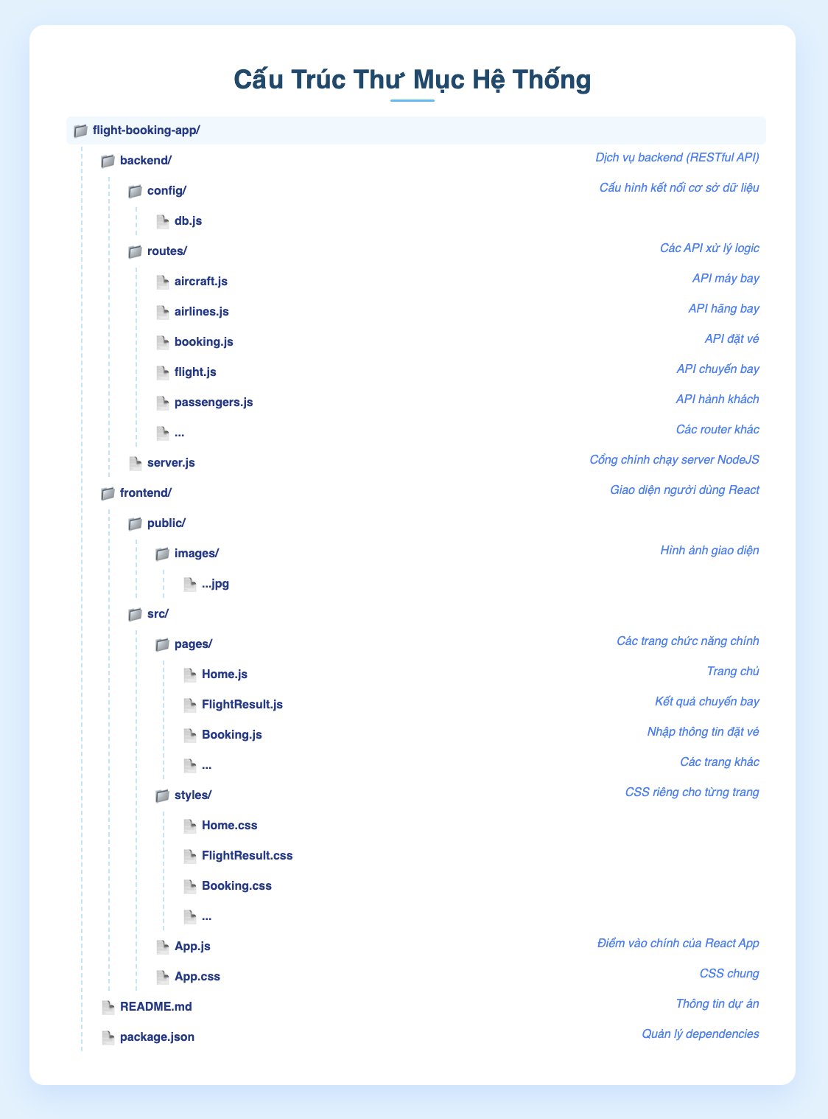

Hình 4: Cấu trúc thư mục code React + Backend + DB

Giao tiếp giữa frontend và backend
- Frontend gửi yêu cầu qua HTTP (Axios/Fetch) đến các endpoint trong backend (/api/flights, /api/bookings, …)
- Backend truy xuất MySQL và phản hồi JSON cho frontend
- Dữ liệu được truyền hai chiều, ví dụ: chọn chuyến bay → đặt vé → thanh toán

Công nghệ sử dụng

Thành phần | Công nghệ
Frontend | ReactJS, JSX, CSS
Backend | NodeJS, ExpressJS
Cơ sở dữ liệu | MySQL
Giao tiếp | RESTful API, JSON
Thiết kế hệ thống | PowerDesigner (thiết kế mô hình dữ liệu, ERD)
Công cụ hỗ trợ | Git, Postman, Figma, Visual Studio Code

CHƯƠNG 2: PHÂN TÍCH HỆ THỐNG

Ngữ cảnh nghiệp vụ, quy trình nghiệp vụ

Ngữ cảnh nghiệp vụ
      - Mô tả
- Hệ thống bán vé chuyến bay phục vụ nhiều nhóm người dùng với vai trò khác nhau, mỗi nhóm tương tác với hệ thống thông qua các chức năng riêng biệt:
- Khách hàng: Tìm kiếm chuyến bay, chọn hạng ghế, nhập thông tin cá nhân, thanh toán và nhận vé.
- Nhân viên bán vé: Hỗ trợ khách đặt vé tại quầy, cập nhật thông tin chuyến bay, tra cứu vé và in vé giấy.
- Quản trị viên: Quản lý hệ thống gồm thông tin hãng hàng không, sân bay, loại máy bay, cấu hình hạng ghế, giá vé cơ bản và báo cáo doanh thu.
- Hệ thống thanh toán: Được tích hợp để xử lý giao dịch trực tuyến một cách an toàn và nhanh chóng.
- Hệ thống báo cáo: Tổng hợp dữ liệu từ các bảng đặt vé và giá vé để sinh báo cáo doanh thu theo tháng hoặc năm.

Sơ đồ ngữ cảnh nghiệp vụ

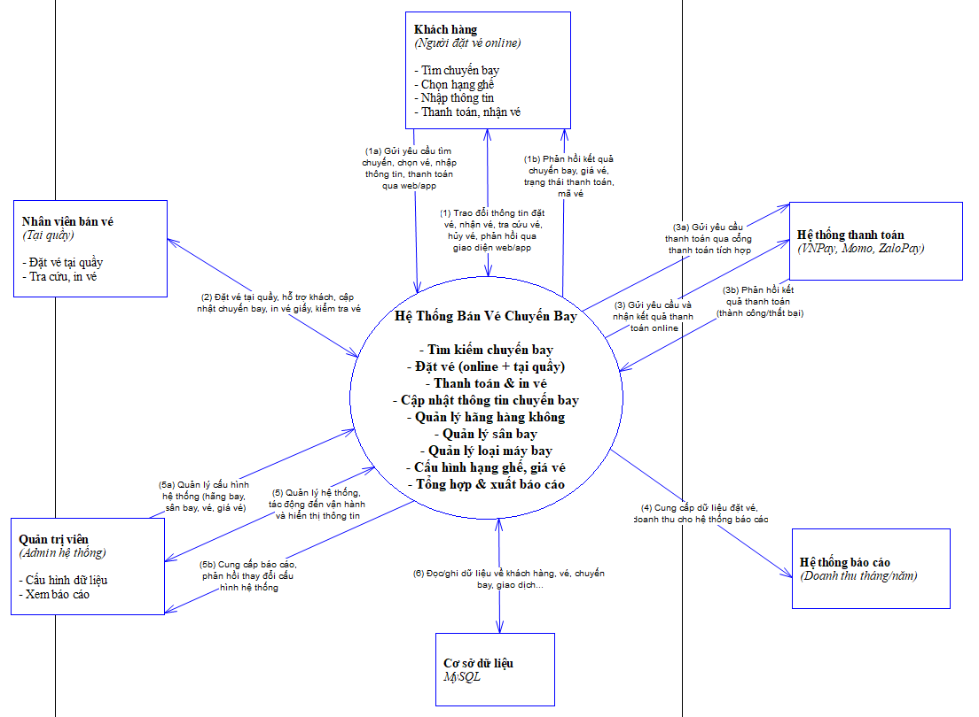

Hình 5: Sơ đồ ngữ cảnh nghiệp vụ tổng quan hệ thống bán vé chuyến bay (Business Context Diagram)

Luồng dữ liệu

Thành phần / Tác nhân | Vai trò / Chức năng chính | Luồng tương tác | Ghi chú mô tả luồng tương tác
Khách hàng | - Giao tiếp với hệ thống qua Web/App  - Gửi yêu cầu đặt vé, thanh toán, tra cứu vé,... | Khách hàng → Hệ thống bán vé → Khách hàng | → Gửi yêu cầu tìm chuyến, đặt vé, thanh toán  ← Nhận thông tin chuyến bay, kết quả giao dịch, vé điện tử
Nhân viên bán vé | - Tương tác với hệ thống qua giao diện tại quầy  - Đặt vé, in vé, cập nhật thông tin | Nhân viên bán vé ↔ Hệ thống bán vé | ↔️ Thực hiện đặt vé thủ công, hỗ trợ khách, tra cứu vé  ↔️ Nhận phản hồi dữ liệu, cập nhật giao dịch
Quản trị viên | - Quản lý cấu hình hệ thống: hãng bay, sân bay, loại máy bay, giá vé, hạng ghế  - Xem và kiểm tra báo cáo | Quản trị viên ↔ Hệ thống bán vé | ↔️ Gửi yêu cầu quản trị và cấu hình hệ thống  ↔️ Ảnh hưởng đến cách hệ thống vận hành và hiển thị cho người dùng cuối
Hệ thống thanh toán | - Cổng thanh toán trung gian như VNPay, MoMo, ZaloPay,... | Hệ thống bán vé → Hệ thống thanh toán → Hệ thống bán vé | → Gửi thông tin thanh toán trực tuyến  ← Nhận kết quả giao dịch từ đối tác thanh toán (thành công / thất bại)
Hệ thống báo cáo | - Nhận dữ liệu từ hệ thống bán vé để tổng hợp và xuất báo cáo doanh thu | Hệ thống bán vé → Hệ thống báo cáo | → Hệ thống gửi dữ liệu đơn đặt vé, tổng tiền,...  → Hệ thống báo cáo xử lý và xuất báo cáo theo tháng, năm
Cơ sở dữ liệu (MySQL) | - Lưu trữ toàn bộ dữ liệu nghiệp vụ: người dùng, vé, chuyến bay, thanh toán,... | Hệ thống bán vé ↔ Cơ sở dữ liệu (MySQL) | ↔️ Đọc – ghi dữ liệu để xử lý các nghiệp vụ như đặt vé, cập nhật vé, lưu lịch sử giao dịch

Quy trình nghiệp vụ

Mô tả
- Tìm kiếm chuyến bay: Người dùng nhập nơi đi, nơi đến, ngày khởi hành. Hệ thống lọc danh sách các chuyến bay tương ứng, dựa trên bảng flight_results.
- Xem chi tiết và chọn chuyến bay: Hệ thống hiển thị giờ bay, hãng hàng không, loại máy bay, hạng ghế còn trống từ bảng seat_types, giá vé từ bảng flight_prices.
- Đặt vé: Người dùng chọn chuyến bay, chọn hạng ghế, nhập thông tin cá nhân. Dữ liệu lưu vào bảng bookings.
- Thanh toán: Hệ thống tính tổng tiền (gồm base_price + additional_price + tax), xử lý thanh toán online hoặc offline.
- Cấp vé điện tử / in vé: Sau khi thanh toán thành công, mã vé (ticket_code) được cấp tự động, người dùng có thể tải vé điện tử hoặc in vé tại quầy.
- Báo cáo: Quản trị viên có thể tạo báo cáo thống kê theo từng tháng/năm dựa vào các bản ghi từ bảng bookings kết hợp flight_prices.

Sơ đồ quy trình nghiệp vụ

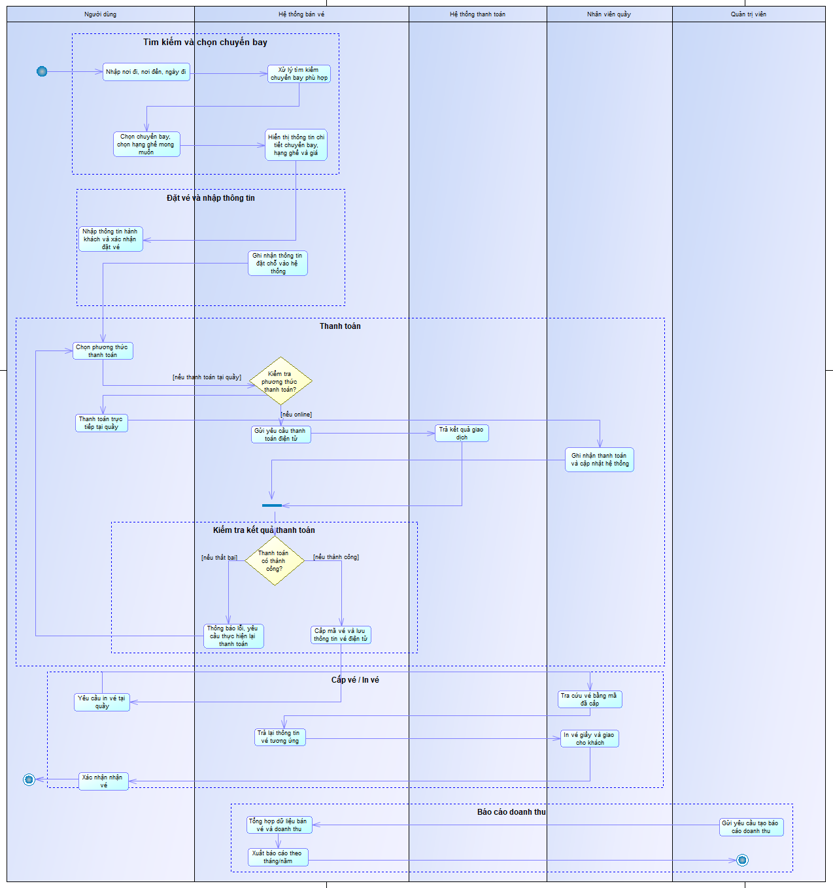

Hình 6: Sơ đồ quy trình nghiệp vụ tổng quan hệ thống bán vé chuyến bay (Business Process Diagram – BPMN)

Luồng xử lý nghiệp vụ
- Tìm kiếm và chọn chuyến bay
- [Người dùng]: Nhập nơi đi, nơi đến, ngày khởi hành → [Hệ thống bán vé]
- [Hệ thống bán vé]: Xử lý tìm kiếm chuyến bay phù hợp → [Người dùng]
- [Người dùng]: Chọn chuyến bay, chọn hạng ghế mong muốn → [Hệ thống bán vé
- [Hệ thống bán vé]: Hiển thị thông tin chi tiết chuyến bay, hạng ghế và giá → [Người dùng]

- Đặt vé và nhập thông tin hành khách
- [Người dùng]: Nhập thông tin hành khách và xác nhận đặt vé → [Hệ thống bán vé]
- [Hệ thống bán vé]: Ghi nhận thông tin đặt chỗ vào hệ thống

- Thanh toán
- [Người dùng]: Chọn phương thức thanh toán → [Hệ thống bán vé]
- [Hệ thống bán vé] Kiểm tra phương thức thanh toán?
(Exclusive Gateway – Rẽ nhánh theo hình thức thanh toán)

- Nếu online:
- [Hệ thống bán vé]: Gửi yêu cầu thanh toán điện tử → [Hệ thống thanh toán]
- [Hệ thống thanh toán]: Trả kết quả giao dịch → [Hệ thống bán vé]
- Nếu thanh toán tại quầy:
- [Người dùng]: Thanh toán trực tiếp tại quầy → [Nhân viên quầy]
- [Nhân viên quầy]: Ghi nhận thanh toán và cập nhật hệ thống → [Hệ thống bán vé]

- Kiểm tra kết quả thanh toán
- [Hệ thống bán vé] Thanh toán có thành công?
(Exclusive Gateway – Kiểm tra giao dịch có hợp lệ để xử lý tiếp)

- Nếu thành công:
- [Hệ thống bán vé]: Cấp mã vé và lưu thông tin vé điện tử → [Người dùng]
- Nếu thất bại:
- [Hệ thống bán vé]: Thông báo lỗi, yêu cầu thực hiện lại thanh toán → [Người dùng]

- Cấp vé / In vé giấy tại quầy
- [Người dùng]: Yêu cầu in vé tại quầy → [Nhân viên quầy]
- [Nhân viên quầy]: Tra cứu vé bằng mã đã cấp → [Hệ thống bán vé]
- [Hệ thống bán vé]: Trả lại thông tin vé tương ứng → [Nhân viên quầy]
- [Nhân viên quầy]: In vé giấy và giao cho khách → [Người dùng]
- [Người dùng]: Xác nhận nhận vé, hoàn tất quy trình.

- Báo cáo doanh thu (Dành cho quản trị viên)
- [Quản trị viên]: Gửi yêu cầu tạo báo cáo doanh thu → [Hệ thống bán vé]
- [Hệ thống bán vé]: Tổng hợp dữ liệu vé và giao dịch đã phát sinh
- [Hệ thống bán vé]: Xuất báo cáo thống kê theo tháng/năm → [Quản trị viên]

Mô hình ngữ cảnh, khái niệm

Mô hình ngữ cảnh (Context Diagram)

Mô tả
- Mô hình ngữ cảnh thể hiện toàn bộ hệ thống “Bán vé chuyến bay” như một khối xử lý trung tâm, tương tác với các tác nhân bên ngoài:
- Khách hàng
- Nhân viên bán vé
- Quản trị viên
- Hệ thống thanh toán
- Hệ thống báo cáo

Sơ đồ ngữ cảnh hệ thống

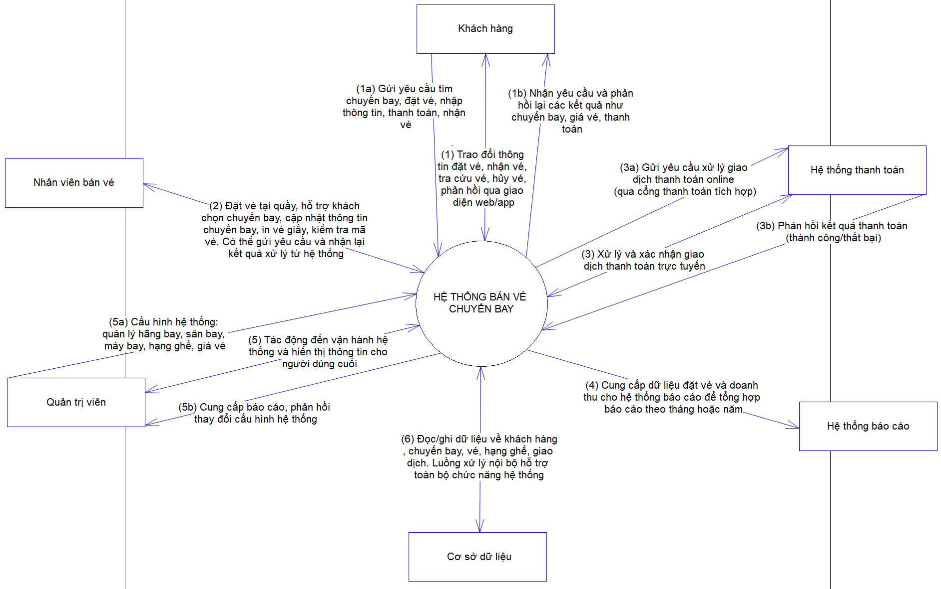

Hình 7: Sơ đồ ngữ cảnh hệ thống tổng quan hệ thống bán vé chuyến bay (System Context Diagram)

Luồng dữ liệu

Tác nhân / Vai trò | Nghiệp vụ chính thực hiện | Luồng tương tác | Mô tả luồng tương tác
Khách hàng  (Người đặt vé online) | - Tìm kiếm chuyến bay  - Chọn hạng ghế  - Nhập thông tin hành khách  - Thanh toán, nhận vé điện tử | Khách hàng → Hệ thống bán vé → Khách hàng | → Gửi yêu cầu tìm chuyến, đặt vé, thanh toán  ← Nhận kết quả chuyến bay, giá vé, trạng thái thanh toán, vé điện tử
Nhân viên bán vé  (Tại quầy) | - Đặt vé tại quầy  - Tra cứu vé  - In vé giấy | Nhân viên bán vé ↔ Hệ thống bán vé | ↔️ Gửi yêu cầu đặt vé, in vé, tra cứu mã vé  ↔️ Nhận phản hồi thông tin vé và trạng thái in vé
Quản trị viên  (Admin hệ thống) | - Quản lý hãng bay, sân bay  - Cấu hình máy bay, giá vé  - Xem báo cáo doanh thu | Quản trị viên → Hệ thống bán vé | → Cấu hình hệ thống, cập nhật dữ liệu nền tảng  → Tác động trực tiếp đến thông tin hiển thị cho người dùng cuối
Hệ thống thanh toán  (VNPay, MoMo...) | - Xử lý giao dịch thanh toán điện tử | Hệ thống bán vé → Hệ thống thanh toán → Hệ thống bán vé | → Gửi yêu cầu thanh toán  ← Nhận kết quả giao dịch (thành công/thất bại)
Hệ thống báo cáo  (Tháng/năm) | - Nhận dữ liệu doanh thu  - Tổng hợp & xuất báo cáo | Hệ thống bán vé → Hệ thống báo cáo | → Truyền dữ liệu đặt vé và doanh thu  → Phục vụ phân tích và xuất báo cáo định kỳ
Cơ sở dữ liệu (MySQL) | - Lưu trữ dữ liệu: khách hàng, chuyến bay, vé, máy bay, hạng ghế,... | Hệ thống bán vé ↔ Cơ sở dữ liệu | ↔️ Đọc và ghi dữ liệu từ database phục vụ toàn bộ nghiệp vụ  ↔️ Đây là xử lý nội bộ hỗ trợ các vai trò còn lại

Mô hình khái niệm

Khái niệm cốt lõi

Khái niệm | Mô tả
Chuyến bay | Là hành trình cụ thể từ một sân bay đi đến một sân bay đến, được xác định qua mã chuyến, thời gian khởi hành và đến.
Hạng ghế | Các mức phục vụ khác nhau như phổ thông, thương gia, với giá cộng thêm khác nhau.
Hãng hàng không | Là đơn vị tổ chức và vận hành chuyến bay.
Sân bay | Là điểm khởi hành hoặc điểm đến của một chuyến bay.
Loại máy bay | Mỗi chuyến bay sử dụng một loại máy bay có số ghế cụ thể.
Vé máy bay | Là xác nhận điện tử hoặc giấy cho hành khách đã đặt và thanh toán chuyến bay.
Đặt vé | Hành động chọn chuyến bay, hạng ghế, nhập thông tin hành khách và chờ thanh toán.

Mô tả
Mô hình khái niệm là bước trung gian giữa yêu cầu người dùng và thiết kế phần mềm, mô tả các thành phần quan trọng, các đối tượng nghiệp vụ, và mối quan hệ logic giữa chúng trong hệ thống bán vé chuyến bay. Mô hình này giúp hiểu rõ bức tranh tổng thể của hệ thống trước khi đi vào chi tiết cơ sở dữ liệu hay giao diện.

Các thực thể (Entities)
- Khách hàng (Customer): Người sử dụng hệ thống để tìm kiếm và đặt vé máy bay.
- Chuyến bay (Flight): Đại diện cho mỗi hành trình bay cụ thể, bao gồm thông tin về giờ bay, sân bay đi/đến, hãng bay,...
- Vé (Ticket): Đơn vị giao dịch chính của hệ thống, đại diện cho quyền sử dụng một chỗ ngồi trên chuyến bay.
- Đặt vé (Booking): Quá trình khách hàng chọn chuyến bay, nhập thông tin và giữ chỗ.
- Nhân viên (Staff): Người vận hành hệ thống tại quầy, hỗ trợ đặt vé, xuất vé giấy, xử lý thanh toán trực tiếp.
- Loại vé / Hạng ghế (SeatType): Phân loại vé theo hạng (phổ thông, thương gia...) với giá và tiện ích khác nhau.

Các mối quan hệ chính (Relationships)
- Một chuyến bay có thể phát hành nhiều vé.
- Một khách hàng có thể thực hiện nhiều lần đặt vé, mỗi lần đặt có thể bao gồm nhiều vé.
- Mỗi vé chỉ thuộc một chuyến bay và được gắn với một khách hàng thông qua đặt vé.
- Mỗi nhân viên có thể xử lý nhiều giao dịch đặt vé tại quầy.
- Mỗi vé có một loại vé cụ thể (ví dụ: phổ thông, thương gia...).

Vai trò mô hình khái niệm trong hệ thống
- Là cơ sở để xây dựng ERD (mô hình dữ liệu) ở các bước tiếp theo.
- Giúp định hình các thành phần chức năng khi thiết kế Use-case, UI, và các luồng hoạt động.
- Phản ánh logic nghiệp vụ một cách độc lập với công nghệ cài đặt.

Mô hình khái niệm (Conceptual Modeling)

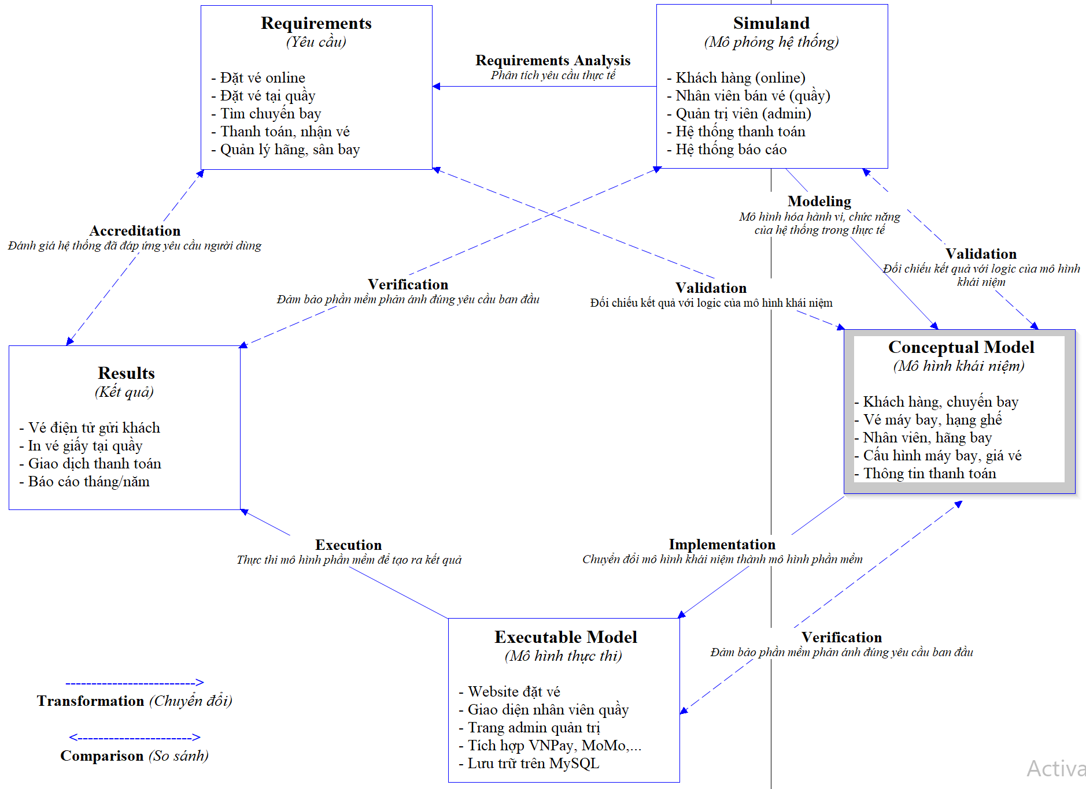

Hình 8: Vòng đời mô hình hóa khái niệm hệ thống bán vé chuyến bay (Conceptual Modeling Framework)

Bảng quan hệ

STT | Từ đối tượng | Đến đối tượng | Loại Mối Quan Hệ | Tên Mối Quan Hệ | Ý nghĩa
1 | Requirements | Simuland | ↔ Transformation (Chuyển đổi hai chiều) | Requirements Analysis | Phân tích thực tế để đưa ra yêu cầu hệ thống
2 | Simuland | Conceptual Model | → Transformation (Chuyển đổi) | Modeling | Mô hình hóa hành vi, chức năng hệ thống
3 | Simuland | Conceptual Model | → Verification (Xác nhận) | Validation | Xác nhận mô hình phản ánh đúng thực tế
4 | Conceptual Model | Executable Model | → Transformation (Chuyển đổi) | Implementation | Chuyển đổi mô hình khái niệm thành mô hình phần mềm
5 | Conceptual Model | Executable Model | → Verification (Kiểm tra) | Verification | Kiểm tra phần mềm đúng với mô hình khái niệm
6 | Executable Model | Results | → Transformation (Chuyển đổi) | Execution | Thực thi mô hình phần mềm để tạo ra kết quả
7 | Results | Requirements | → Verification (Xác nhận) | Accreditation | Đánh giá hệ thống có đáp ứng đúng yêu cầu ban đầu
8 | Results | Simuland | ↔ Comparison (So sánh) | Comparison | So sánh kết quả mô phỏng với thực tế
9 | Results | Conceptual Model | → Validation (Xác nhận) | Validation | Đối chiếu kết quả với logic mô hình khái niệm
10 | Executable Model | Requirements | → Verification (Kiểm tra) | Verification | Đảm bảo mô hình phần mềm phản ánh đúng yêu cầu ban đầu

Mô Hình Use Case

Danh Sách Use Case Chính

Use-case | Tác nhân | Mô tả chức năng
Tra cứu chuyến bay | Khách hàng | Tìm kiếm chuyến bay theo tiêu chí.
Xem chi tiết chuyến bay | Khách hàng | Hiển thị thông tin chuyến bay, hạng ghế, giá vé.
Đặt vé | Khách hàng | Nhập thông tin và giữ chỗ.
Thanh toán | Khách hàng | Thanh toán online hoặc tại quầy.
Cấp mã vé | Hệ thống | Sinh mã vé và gửi thông tin xác nhận.
Quản lý chuyến bay | Nhân viên bán vé | Tạo/cập nhật thông tin chuyến bay.
Quản lý hãng/sân bay | Quản trị viên | Thêm, sửa hãng hàng không, sân bay.
Cập nhật hạng ghế | Quản trị viên | Điều chỉnh loại ghế và số lượng còn trống.
Tạo báo cáo doanh thu | Quản trị viên | Xem doanh thu theo thời gian.

Use Case tổng quan

Sơ đồ Use Case tổng quan

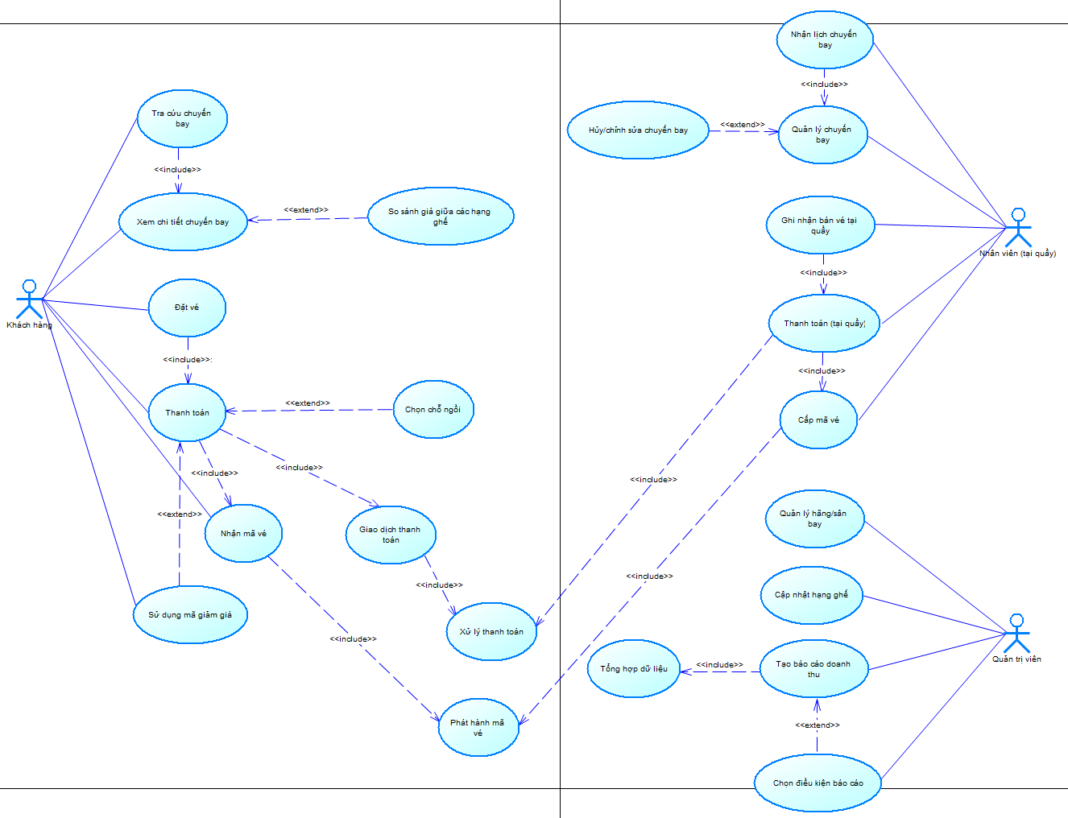

Hình 9: Sơ đồ Use Case tổng quan hệ thống bán vé chuyến bay (Use Case Diagram)

Mô tả
🧑‍💼 Tác nhân: Khách hàng

Use-case | Mối quan hệ | Ghi chú
Tra cứu chuyến bay | <<include>> | Khởi đầu quy trình
Xem chi tiết chuyến bay | <<include>> từ "Tra cứu chuyến bay" | Luôn đi kèm
Đặt vé | <<include>> | Sau khi xem chi tiết
Thanh toán | <<include>> từ "Đặt vé" | Không thể đặt vé mà không thanh toán
Sử dụng mã giảm giá | <<extend>> từ "Thanh toán" | Nếu có voucher
Nhận mã vé | <<include>> từ "Thanh toán" | Sau khi thanh toán thành công
🧑‍💼 Tác nhân: Nhân viên bán vé

Use-case | Mối quan hệ | Ghi chú
Nhận lịch chuyến bay | <<include>> | Từ hãng cung cấp
Quản lý chuyến bay | <<include>> từ "Nhận lịch chuyến bay" | Sau khi nhận
Ghi nhận bán vé tại quầy | <<include>> | Tương tự đặt vé online
Thanh toán (tại quầy) | <<include>> từ "Ghi nhận bán vé"
Cấp mã vé | <<include>> từ "Thanh toán" | Cùng logic như khách hàng

🧑‍💼 Tác nhân: Quản trị viên

Use-case | Mối quan hệ | Ghi chú
Quản lý hãng/sân bay | <<include>> | CRUD hãng/sân bay
Cập nhật hạng ghế | <<include>> | Áp dụng QĐ6
Tạo báo cáo doanh thu | <<include>> | Hàng tháng
Chọn điều kiện báo cáo | <<extend>> từ "Tạo báo cáo doanh thu" | Ví dụ lọc theo tháng, hãng

🧑‍💼 Tác nhân phụ: Hệ thống thanh toán

Use-case | Mối quan hệ | Ghi chú
Giao dịch thanh toán | <<include>> từ "Thanh toán" | Kết nối API thanh toán

🧑‍💼 Tác nhân phụ: Hệ thống báo cáo

Use-case | Mối quan hệ | Ghi chú
Tổng hợp dữ liệu | <<include>> từ "Tạo báo cáo doanh thu" | Thu thập doanh thu theo kỳ

Use Case chi tiết

Sơ đồ Use Case 1

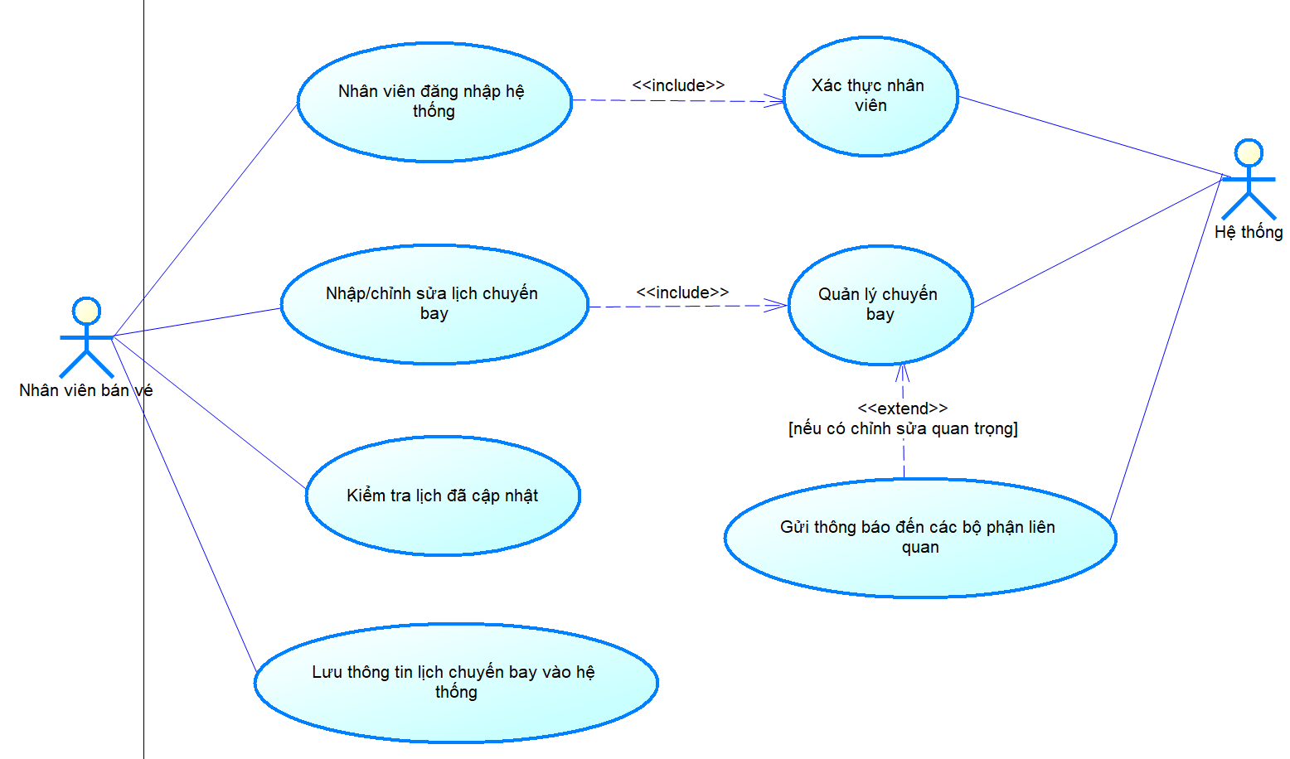

Hình 9.1: Sơ đồ Use Case chi tiết Nhận lịch chuyến bay (Detailed Use Case Diagram)

Mô tả
- Use-case: Nhận lịch chuyến bay
- Tác nhân: Nhân viên bán vé
- Mục tiêu: Cập nhật lịch trình các chuyến bay từ hãng để hệ thống có dữ liệu phục vụ tra cứu và bán vé.
- Các bước chính:
- Nhân viên đăng nhập hệ thống → <<include>> Xác thực nhân viên
- Nhân viên nhập/chỉnh sửa lịch chuyến bay → <<include>> Quản lý chuyến bay
- Nhân viên kiểm tra lịch đã cập nhật
- Nhân viên lưu thông tin lịch chuyến bay vào hệ thống
- Mối quan hệ:
- <<include>> Quản lý chuyến bay
- <<extend>> Gửi thông báo đến các bộ phận liên quan (nếu có chỉnh sửa quan trọng)

Sơ đồ Use Case 2
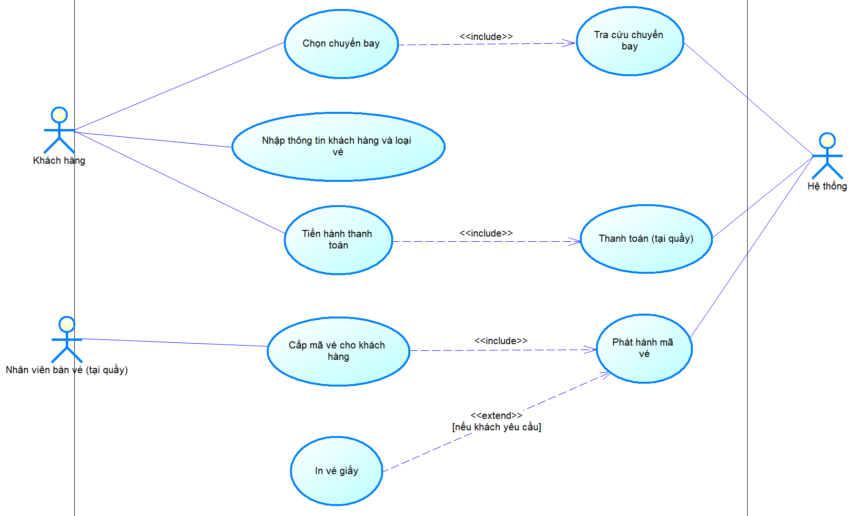

Hình 9.2: Sơ đồ Use Case chi tiết Bán vé (Detailed Use Case Diagram)

Mô tả
- Use-case: Bán vé
- Tác nhân: Nhân viên bán vé (tại quầy)
- Mục tiêu: Thực hiện bán vé trực tiếp cho khách.
- Các bước chính:
- Nhân viên chọn chuyến bay → <<include>> Tra cứu chuyến bay
- Nhân viên nhập thông tin khách hàng và loại vé
- Nhân viên tiến hành thanh toán → <<include>> Thanh toán (tại quầy)
- Nhân viên cấp mã vé → <<include>> Cấp mã vé
- Mối quan hệ:
- <<include>> Tra cứu chuyến bay
- <<include>> Thanh toán (tại quầy)
- <<include>> Cấp mã vé
- <<extend>> In vé giấy (nếu khách yêu cầu)

Sơ đồ Use Case 3
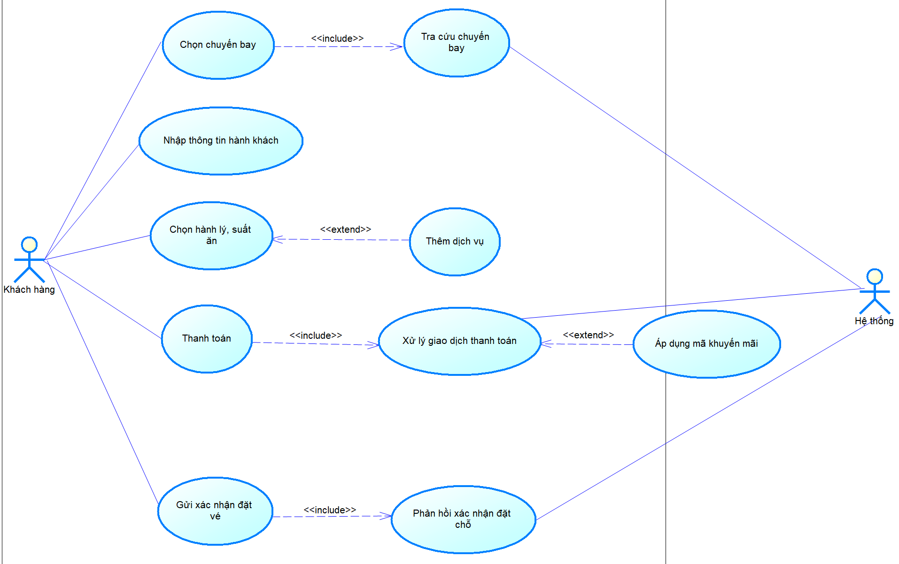

Hình 9.3: Sơ đồ Use Case chi tiết Ghi nhận đặt vé (Detailed Use Case Diagram)

Mô tả
- Use-case: Ghi nhận đặt vé
- Tác nhân: Khách hàng
- Mục tiêu: Cho phép khách đặt chỗ trên chuyến bay mong muốn qua website.
- Các bước chính:
- Khách chọn chuyến bay → <<include>> Tra cứu chuyến bay
- Khách nhập thông tin hành khách
- Khách chọn hành lý, suất ăn → <<extend>> Thêm dịch vụ
- Khách thanh toán → <<include>> Thanh toán
- Khách nhận mã vé → <<include>> Gửi xác nhận đặt vé
- Mối quan hệ:
- <<include>> Tra cứu chuyến bay
- <<include>> Thanh toán
- <<include>> Gửi xác nhận đặt vé
- <<extend>> Thêm dịch vụ (hành lý, suất ăn)
- <<extend>> Sử dụng mã giảm giá

Sơ đồ Use Case 4

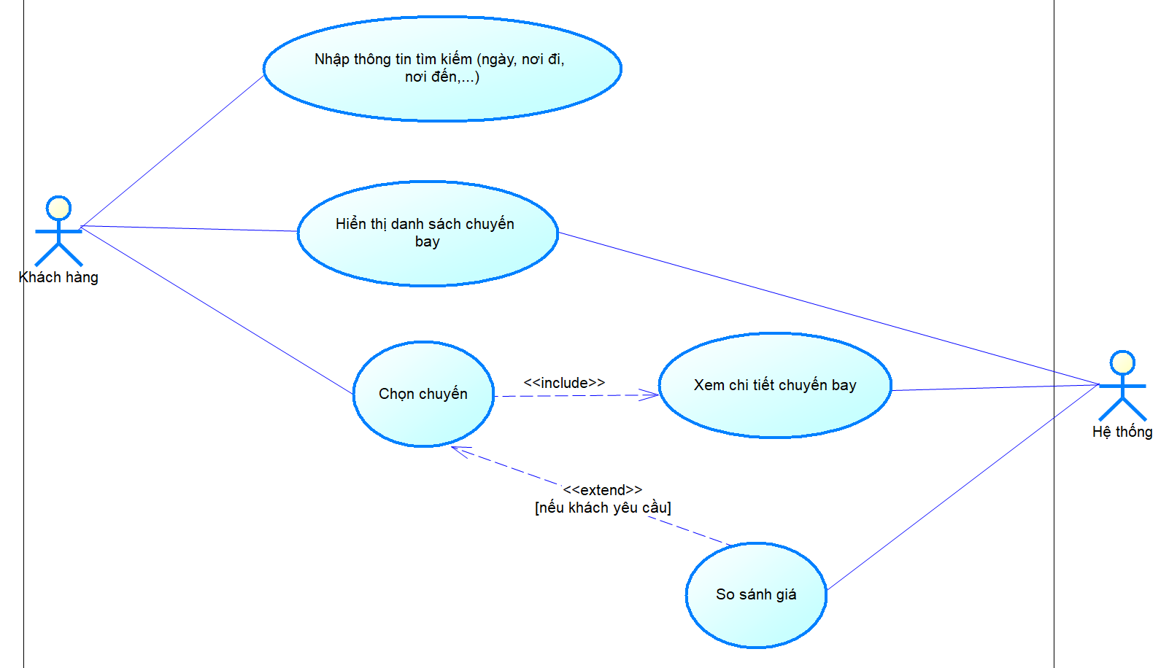

Hình 9.4: Sơ đồ Use Case chi tiết Tra cứu chuyến bay (Detailed Use Case Diagram)

Mô tả
- Use-case: Tra cứu chuyến bay
- Tác nhân: Khách hàng / Nhân viên
- Mục tiêu: Tìm kiếm chuyến bay theo ngày, chặng, hãng bay...
- Các bước chính:
- Khách/ Nhân viên nhập thông tin tìm kiếm (ngày, nơi đi, nơi đến)
- Hệ thống hiển thị danh sách chuyến bay
- Khách/ Nhân viên chọn chuyến → <<include>> Xem chi tiết chuyến bay
- Mối quan hệ:
- <<include>> Xem chi tiết chuyến bay
- <<extend>> So sánh giá (nếu khách yêu cầu)

Sơ đồ Use Case 5

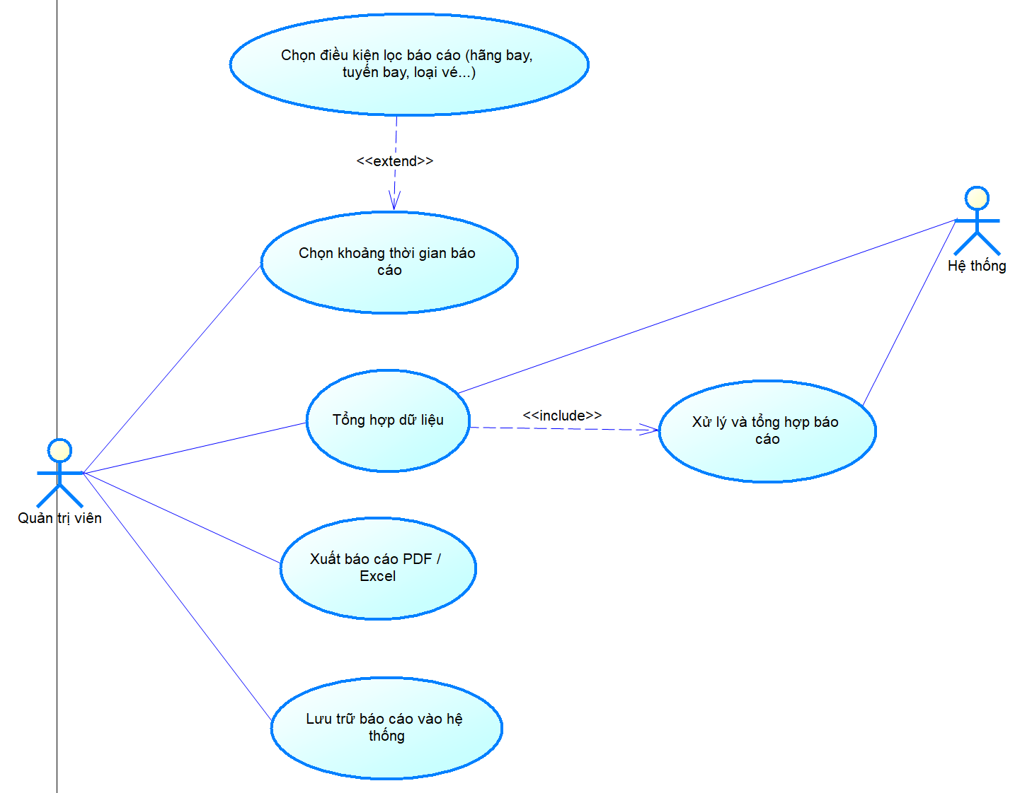

Hình 9.5: Sơ đồ Use Case chi tiết Lập báo cáo tháng (Detailed Use Case Diagram)

Mô tả
- Use-case: Lập báo cáo tháng
- Tác nhân: Quản trị viên
- Mục tiêu: Tạo báo cáo doanh thu và thống kê hoạt động theo tháng.
- Các bước chính:
- Quản trị viên chọn khoảng thời gian báo cáo
- Hệ thống tổng hợp dữ liệu → <<include>> Tổng hợp dữ liệu
- Quản trị viên xuất báo cáo PDF / Excel
- Quản trị viên lưu trữ báo cáo vào hệ thống
- Mối quan hệ:
- <<include>> Tổng hợp dữ liệu
- <<extend>> Chọn điều kiện lọc báo cáo (hãng bay, tuyến bay, loại vé...)

Sơ đồ Use Case 6

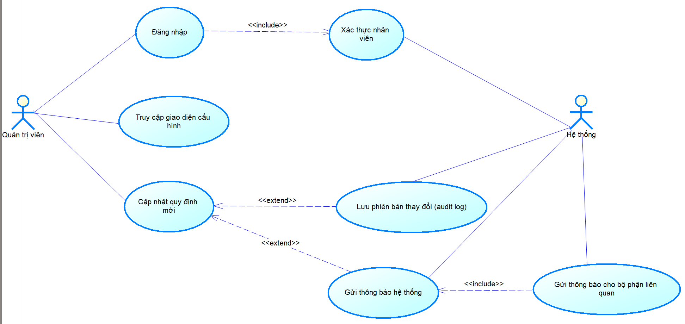

Hình 9.6: Sơ đồ Use Case chi tiết Thay đổi quy định (Detailed Use Case Diagram)

Mô tả
- Use-case: Thay đổi quy định
- Tác nhân: Quản trị viên
- Mục tiêu: Cập nhật các quy định vận hành (ví dụ: giới hạn hành lý, quy định hoàn vé...).
- Các bước chính:
- Quản trị viên đăng nhập → <<include>> Xác thực nhân viên
- Quản trị viên truy cập giao diện cấu hình
- Quản trị viên cập nhật quy định mới
- Quản trị viên gửi thông báo cho bộ phận liên quan → <<extend>> Gửi thông báo hệ thống
- Mối quan hệ:
- <<include>> Xác thực nhân viên
- <<extend>> Gửi thông báo hệ thống
- <<extend>> Lưu phiên bản thay đổi (audit log)

User Story

Khách hàng
- User Story 1: Là khách hàng, tôi muốn tra cứu các chuyến bay theo địa điểm và thời gian để dễ dàng chọn được chuyến phù hợp.
- User Story 2: Là khách hàng, tôi muốn đăng nhập và lưu thông tin liên hệ, để thuận tiện khi đặt vé và nhận thông báo nhanh chóng.
- User Story 3: Là khách hàng, tôi muốn sử dụng mã giảm giá khi thanh toán, để tiết kiệm chi phí cho mỗi lần đặt vé.
- User Story 4: Là khách hàng, tôi muốn xem chi tiết thông tin chuyến bay (giờ cất cánh, hãng bay, số ghế còn lại…), để lựa chọn chuyến bay phù hợp với nhu cầu.

Nhân viên bán vé
- User Story 5: Là nhân viên bán vé, tôi muốn có giao diện cập nhật chuyến bay để phục vụ khách đặt vé trực tiếp.
- User Story 6: Là nhân viên, tôi muốn hệ thống tự động cấp mã vé sau khi thanh toán, để tiết kiệm thời gian và tránh sai sót khi nhập tay.

Quản trị viên
- User Story 7: Là quản trị viên, tôi muốn hệ thống cho phép điều chỉnh số lượng ghế còn lại và phần trăm phụ thu của hạng vé.
- User Story 8: Là quản trị viên, tôi muốn tạo và xem báo cáo doanh thu theo tháng hoặc theo hãng bay, để theo dõi hoạt động kinh doanh hiệu quả hơn.
- User Story 9: Là quản trị viên, tôi muốn cập nhật danh sách sân bay và hãng bay, để hệ thống luôn đúng với thực tế khai thác.

Hệ thống thanh toán
- User Story 10: Là hệ thống thanh toán, tôi muốn nhận thông tin giao dịch và trả về kết quả nhanh chóng và an toàn.

Thiết kế giao diện ở mức ý niệm, thế nào là chấp nhận (Acceptance test design)

Thiết kế giao diện mức ý niệm
Thiết kế giao diện mức ý niệm (UI wireframe) giúp hình dung cấu trúc, chức năng và hành vi cơ bản của hệ thống trước khi triển khai giao diện chi tiết. Đây là công cụ giao tiếp giữa nhóm phát triển và người dùng nhằm xác định sớm các yêu cầu chức năng & phi chức năng.
Dưới đây là các giao diện ý niệm chính của hệ thống bán vé máy bay.

Giao diện 1: Tra cứu chuyến bay

Chức năng chính
- Người dùng nhập thông tin tìm kiếm chuyến bay.
- Bao gồm lựa chọn một chiều/khứ hồi, điểm đi, điểm đến, ngày đi, ngày về (nếu có), số lượng hành khách.

Thành phần UI

Thành phần | Loại | Ghi chú
Radio Button | Một chiều / Khứ hồi | Lựa chọn loại hành trình
Dropdown | Sân bay đi/đến | Danh sách các sân bay
Date Picker | Ngày đi / Ngày về | Hiển thị lịch chọn ngày
Input | Số lượng hành khách | Người dùng tự nhập hoặc chọn số
Button | Tìm chuyến bay | Thực hiện truy vấn kết quả

Giao diện màn hình

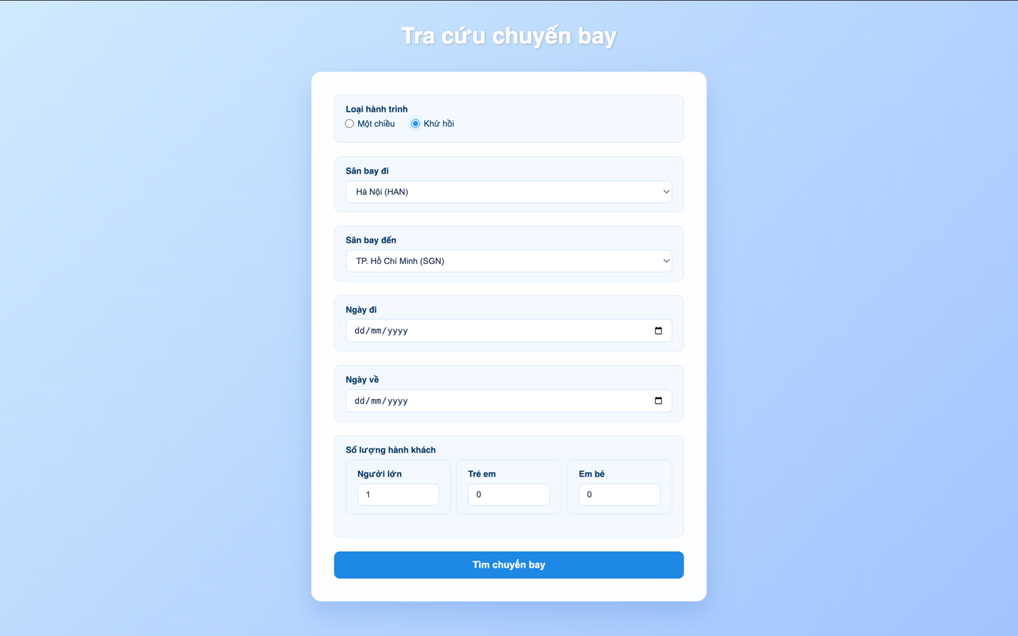

Hình 10: Màn hình 1 - Giao diện tra cứu chuyến bay

Giao diện 2: Chọn chuyến bay

Chức năng chính
- Hiển thị danh sách chuyến bay phù hợp theo tiêu chí đã nhập.
- Người dùng có thể chọn loại ghế và tiếp tục.

Thành phần UI

Thành phần | Loại | Ghi chú
Card | Thông tin chuyến bay | Mã chuyến, hãng bay, thời gian
Dropdown | Loại ghế | Economy, Business, v.v.
Label | Giá hiển thị | Tổng giá vé, thuế, phụ phí
Button | Chọn | Chọn chuyến này để tiếp tục

Giao diện màn hình

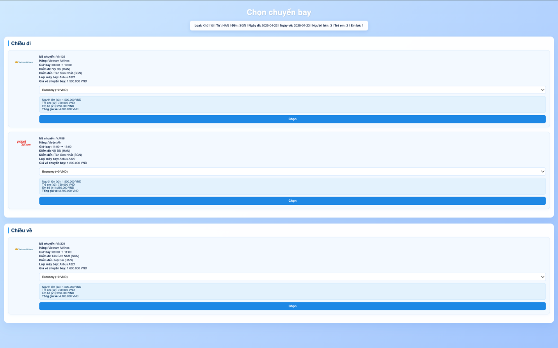

Hình 11: Màn hình 2 - Chọn chuyến bay

Giao diện 3: Thông tin hành khách

Chức năng chính
- Thu thập thông tin hành khách (tên, giới tính, ngày sinh, số giấy tờ).
- Chọn hành lý, bữa ăn, và điền thông tin liên hệ.

Thành phần UI

Thành phần | Loại | Ghi chú
Input | Họ và tên | Bắt buộc nhập đầy đủ
Radio Button | Giới tính | Nam / Nữ
Date Picker | Ngày sinh
Input | CMND/Hộ chiếu | Xác minh hành khách
Checkbox | Hành lý / Bữa ăn | Chọn thêm dịch vụ
Input | Email / Điện thoại | Thông tin liên hệ

Giao diện màn hình

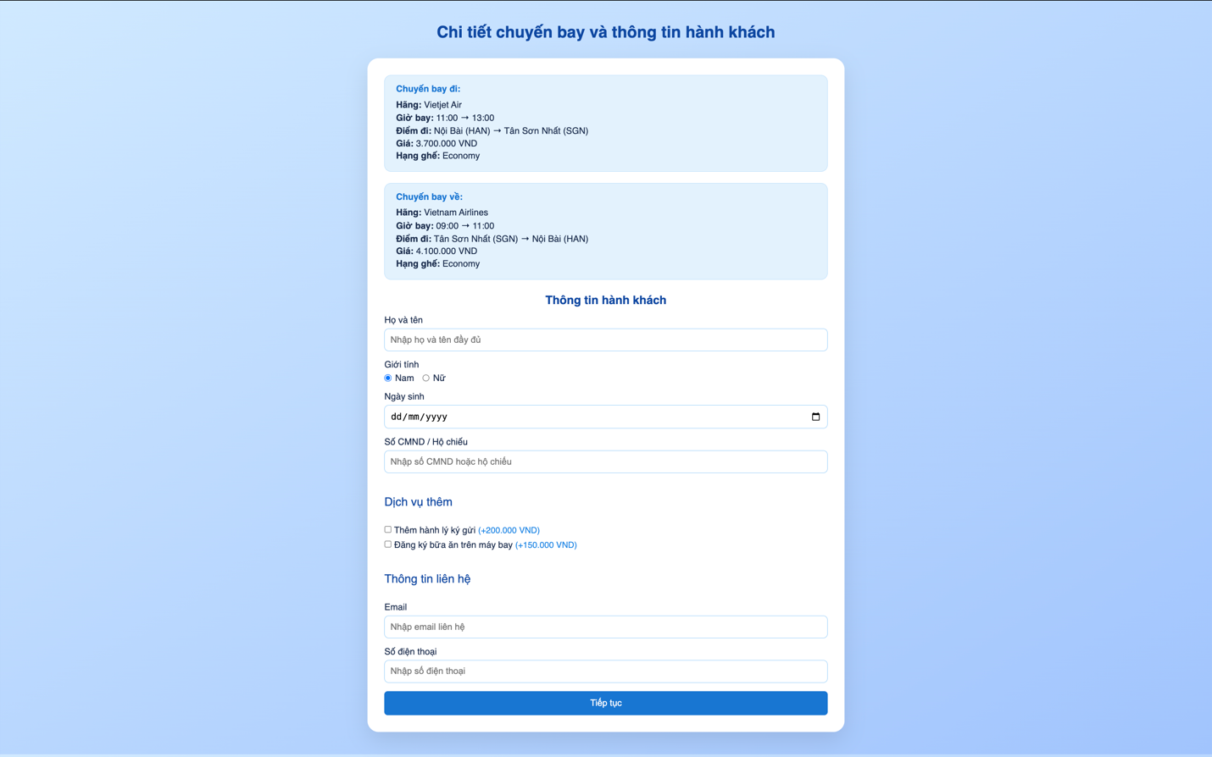

Hình 12: Màn hình 3 - Thông tin hành khách

Giao diện 4: Thanh toán

Chức năng chính
- Hiển thị tổng chi phí.
- Cho phép chọn hình thức thanh toán (mã giảm giá, chuyển khoản, ví điện tử...).

Thành phần UI

Thành phần | Loại | Ghi chú
Label | Tổng tiền | Bao gồm vé, hành lý, bữa ăn...
Input | Mã giảm giá | Nếu có
Button | Áp dụng voucher
Radio Button | Hình thức thanh toán | Visa, Momo, Chuyển khoản...
Button | Thanh toán

Giao diện màn hình

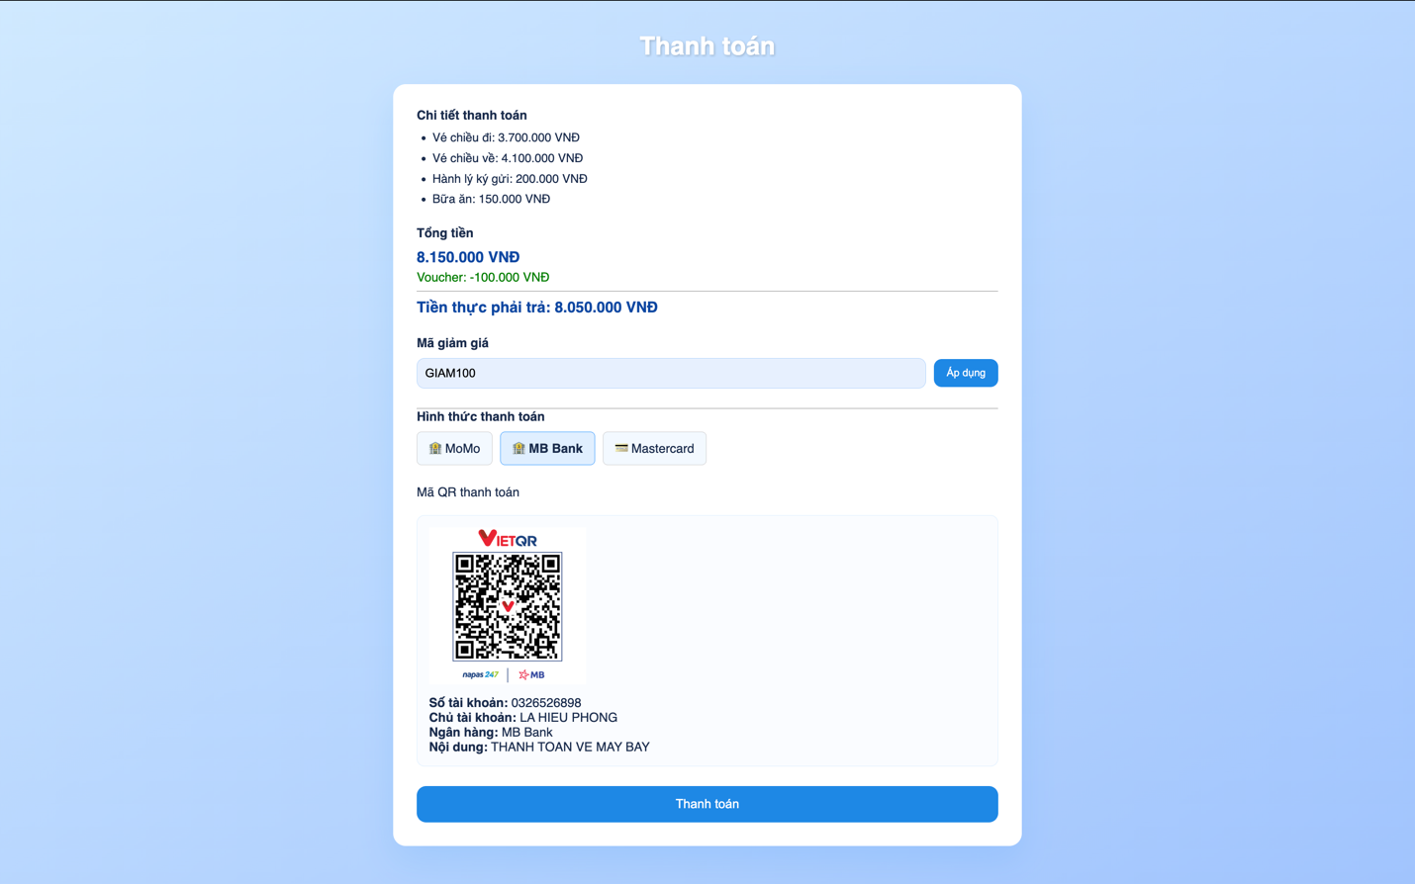

Hình 13: Màn hình 4 - Thanh toán

Giao diện 5: Xác nhận đặt vé

Chức năng chính
- Hiển thị thông báo xác nhận.
- Gửi mã vé qua email/sđt.
- Có nút quay về trang chủ hoặc xem chi tiết.

Giao diện màn hình

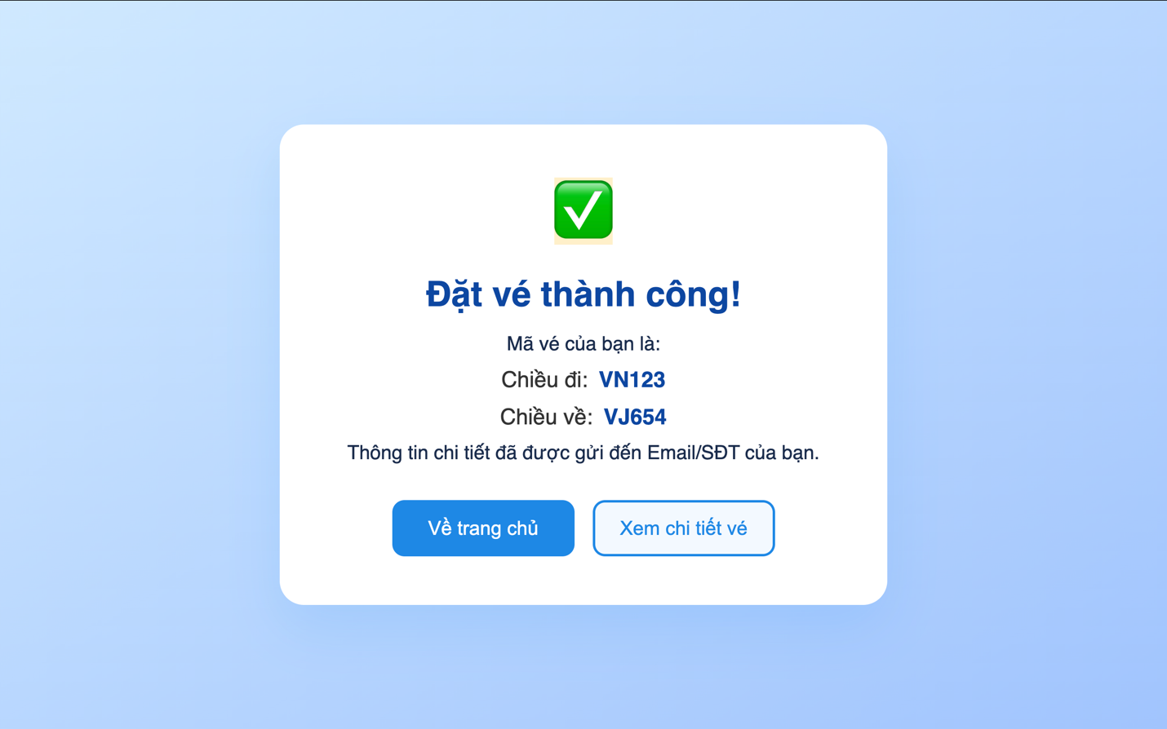

Hình 14: Màn hình 5 - Xác nhận đặt vé

Giao diện 6: Xem chi tiết vé

Chức năng chính
- Hiển thị thông tin vé: tên hành khách, chuyến bay, thời gian, hạng vé, giá vé.
- Hiển thị lịch sử vé và trạng thái thanh toán.

Giao diện màn hình

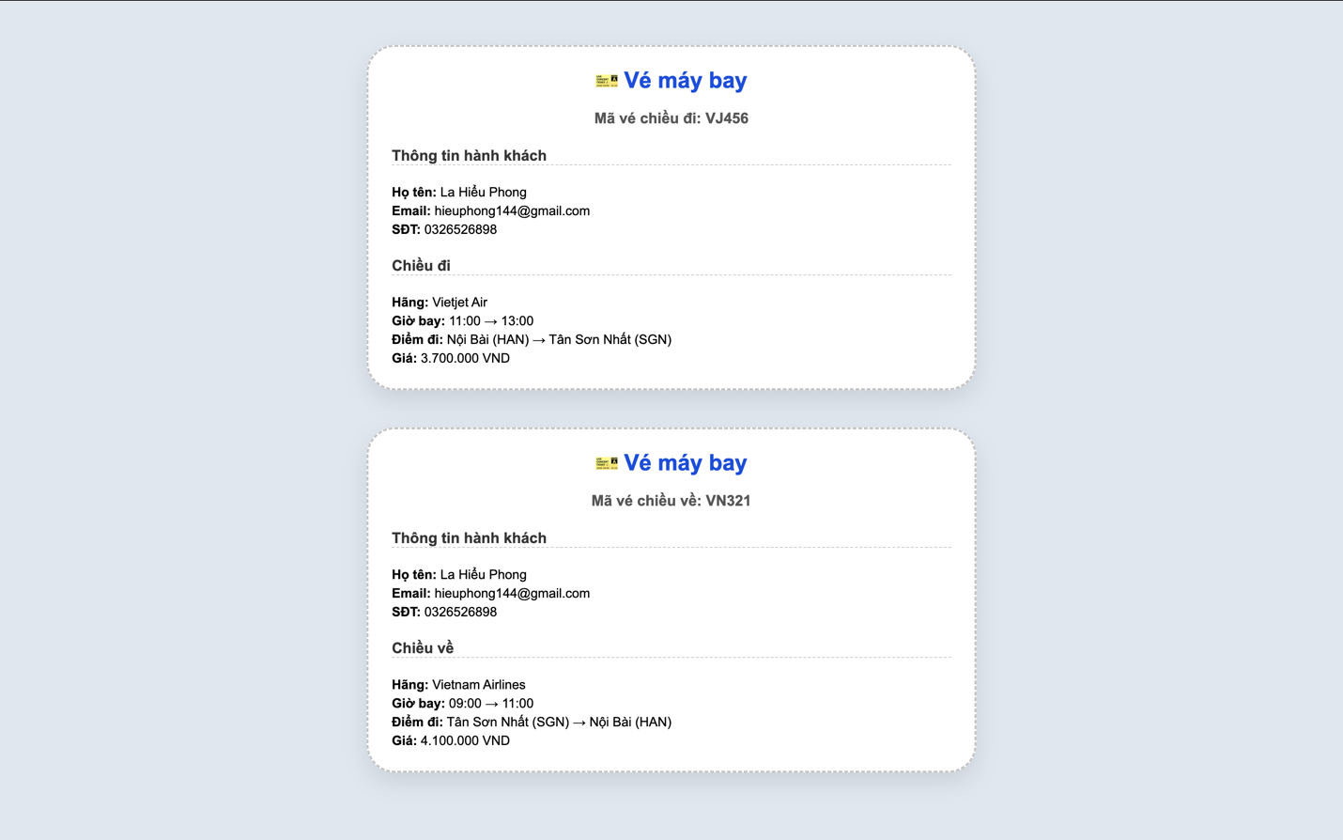

Hình 15: Màn hình 6 - Xem chi tiết vé

Thiết kế kiểm thử chấp nhận (Acceptance Test Design)

Mục tiêu
Xác minh rằng các chức năng quan trọng được xây dựng đúng với kỳ vọng người dùng cuối (user story) – đặc biệt là về luồng nghiệp vụ, dữ liệu nhập xuất, và tính đúng đắn tổng thể. Dưới đây là một số kịch bản kiểm thử chấp nhận cho các chức năng chính:

UC01 – Tra cứu chuyến bay

STT | Mô tả kiểm thử | Điều kiện đầu vào | Kết quả mong đợi
1 | Tìm chuyến một chiều | Chọn điểm đi/đến, ngày đi | Hiển thị danh sách chuyến hợp lệ
2 | Tìm chuyến khứ hồi | Chọn ngày về, điểm đi/đến | Hiển thị chuyến đi & chuyến về
3 | Không nhập thông tin | Bỏ trống ngày đi hoặc sân bay | Cảnh báo lỗi nhập thiếu

Kiểm thử 1: Tìm chuyến một chiều
- Mô tả: Người dùng chọn điểm đi là "Hà Nội", điểm đến là "TP.Hồ Chí Minh", và ngày đi là "22/04/2025", sau đó nhấn nút "Tìm chuyến bay".
- Kết quả mong đợi: Hệ thống hiển thị danh sách các chuyến bay một chiều phù hợp theo thông tin đã nhập.

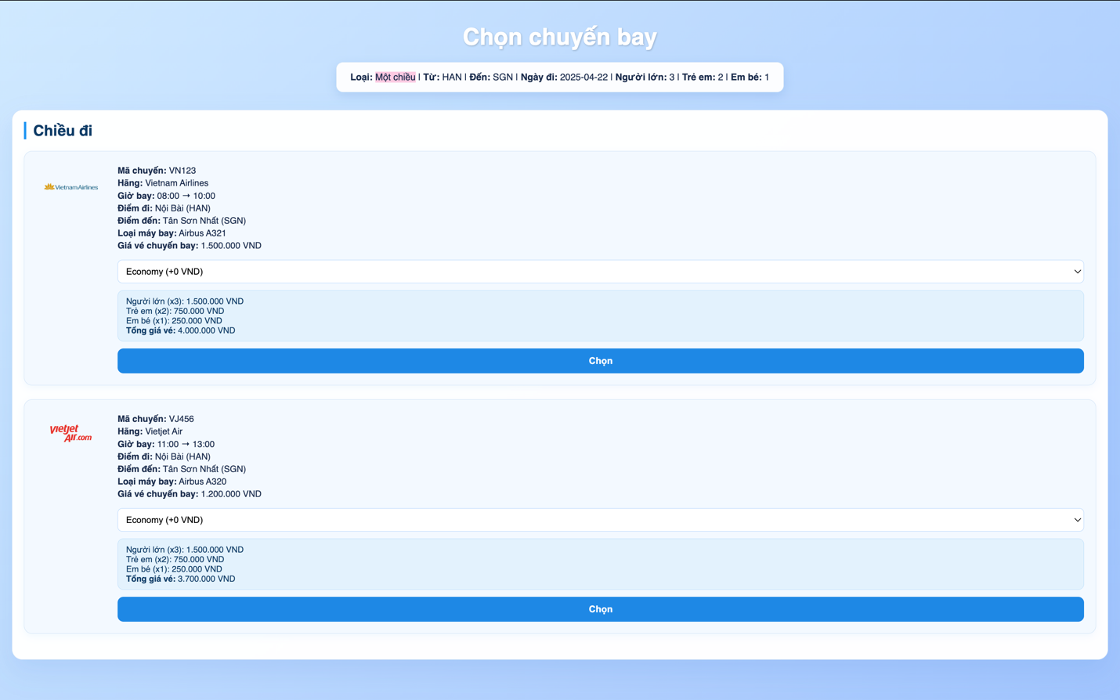

Hình 16: Giao diện minh họa kết quả tìm kiếm chuyến một chiều thành công.

Kiểm thử 2: Tìm chuyến khứ hồi
- Mô tả: Người dùng chọn điểm đi là "Hà Nội", điểm đến là " TP.Hồ Chí Minh", ngày đi là "22/04/2025" và ngày về là "25/04/2025", sau đó nhấn nút "Tìm chuyến bay".
- Kết quả mong đợi: Hệ thống hiển thị hai danh sách – một danh sách các chuyến bay chiều đi và một danh sách các chuyến bay chiều về tương ứng.

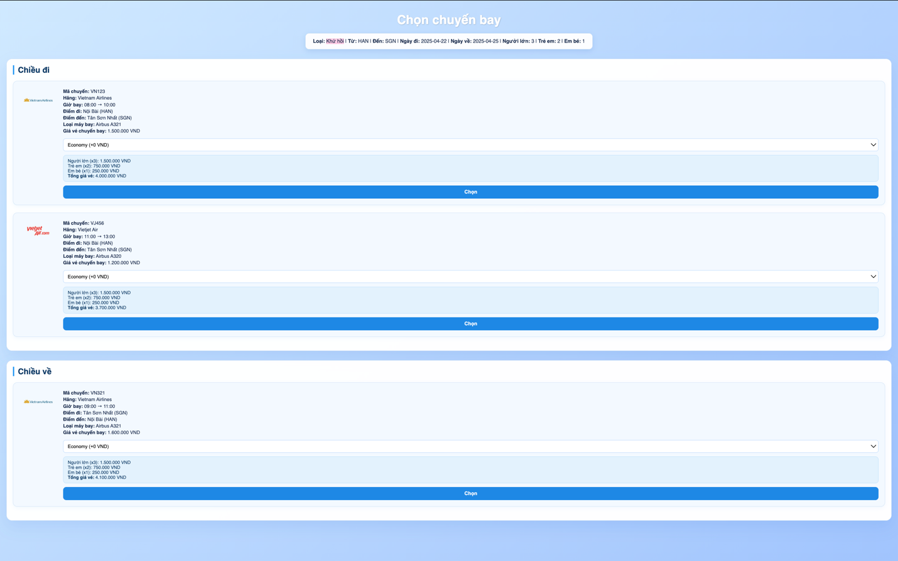

Hình 17: Giao diện minh họa kết quả tìm kiếm chuyến bay khứ hồi thành công.

Kiểm thử 3: Không nhập thông tin
- Mô tả: Người dùng không nhập ngày đi hoặc không chọn điểm đi hoặc điểm đến, sau đó nhấn nút "Tìm chuyến bay".
- Kết quả mong đợi: Hệ thống hiển thị thông báo lỗi yêu cầu người dùng nhập đầy đủ thông tin cần thiết để tra cứu.

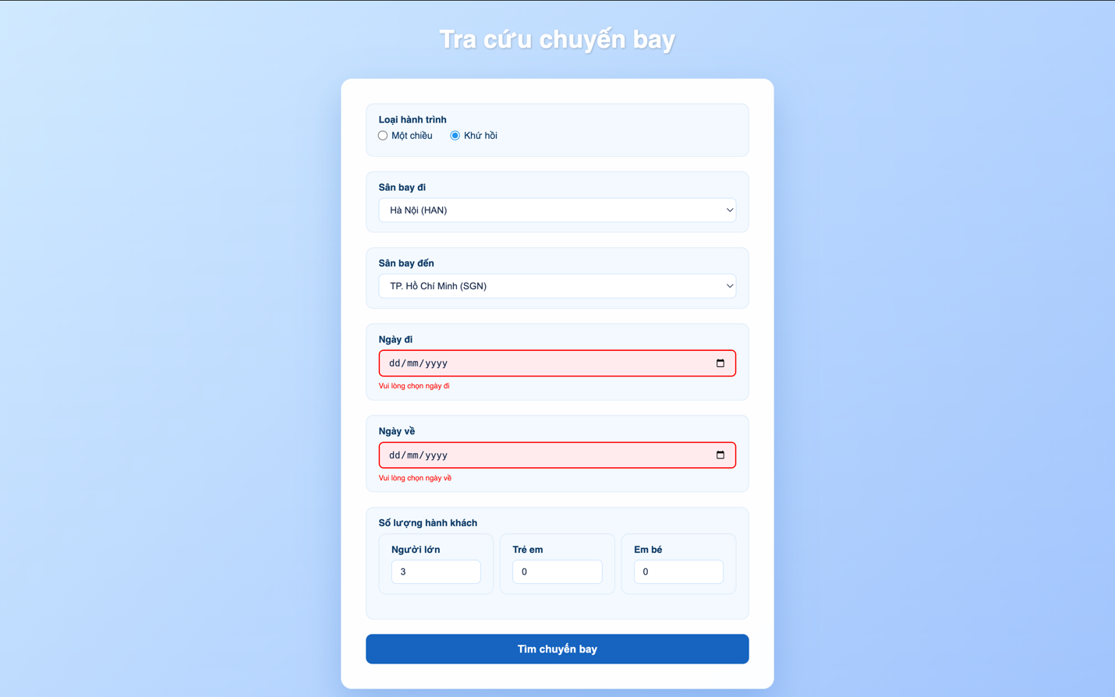

Hình 18: Giao diện hiển thị thông báo lỗi khi thiếu thông tin nhập

UC02 – Chọn chuyến & ghế

STT | Mô tả kiểm thử | Điều kiện đầu vào | Kết quả mong đợi
1 | Chọn loại ghế Business | Dropdown loại ghế | Giá cập nhật tương ứng với loại ghế
2 | Chọn chuyến cụ thể và tiếp tục | Bấm “Chọn” | Điều hướng sang bước nhập hành khách

Kiểm thử 1: Chọn loại ghế Business
- Mô tả: Người dùng tại giao diện chọn chuyến bay, thực hiện thay đổi loại ghế từ mặc định (Economy) sang "Business" trong dropdown.
- Kết quả mong đợi: Giá vé hiển thị tương ứng với chuyến bay được cập nhật chính xác theo giá của loại ghế Business. Ngoài ra, hệ thống có thể làm nổi bật sự thay đổi giá để người dùng dễ nhận biết.

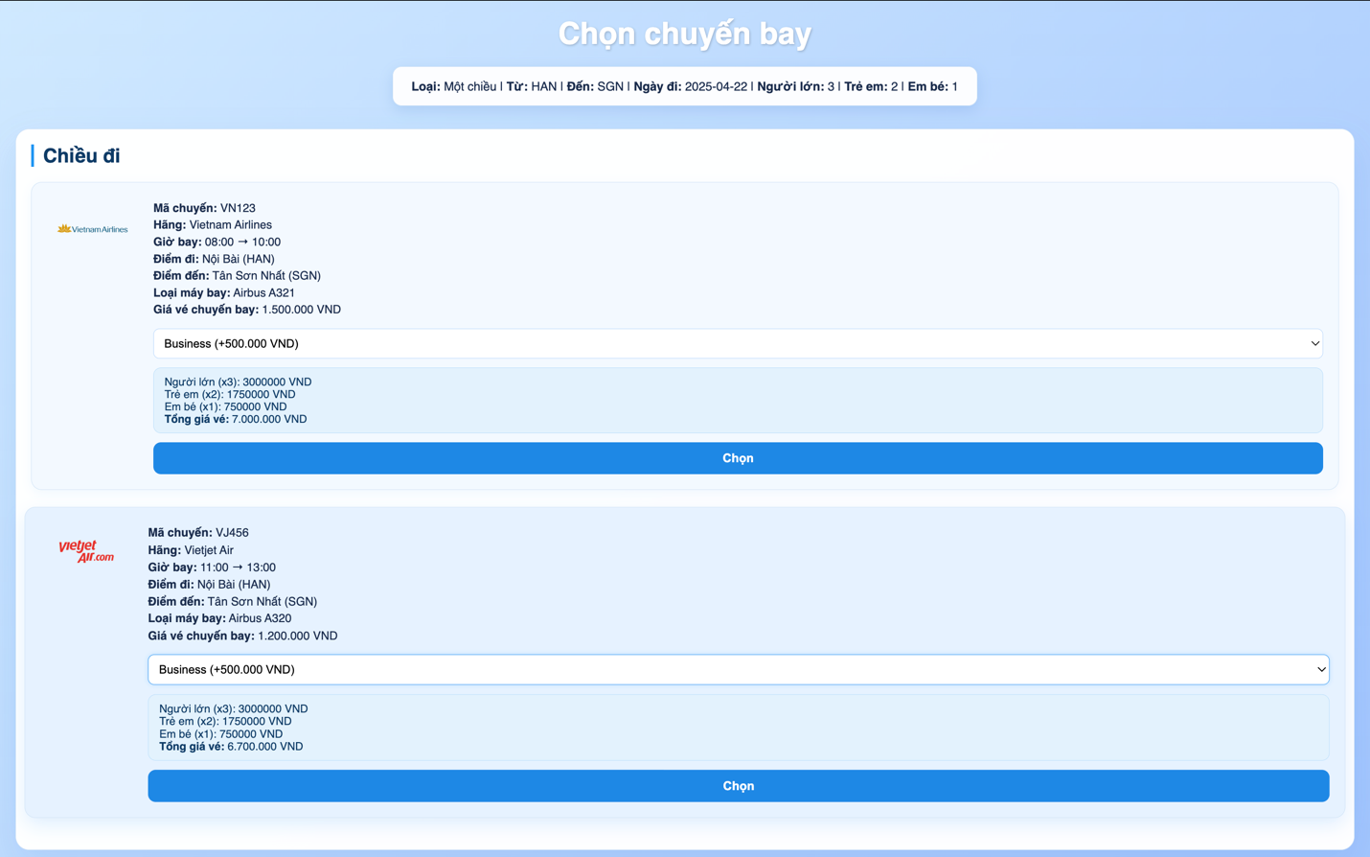

Hình 19: Giao diện minh họa việc chọn loại ghế Business và cập nhật giá vé tương ứng

Kiểm thử 2: Chọn chuyến cụ thể và tiếp tục
- Mô tả: Người dùng nhấn nút "Chọn" tại một chuyến bay trong danh sách kết quả tìm kiếm.
- Kết quả mong đợi: Hệ thống lưu lại thông tin chuyến bay được chọn và điều hướng người dùng sang giao diện tiếp theo – Nhập thông tin hành khách.
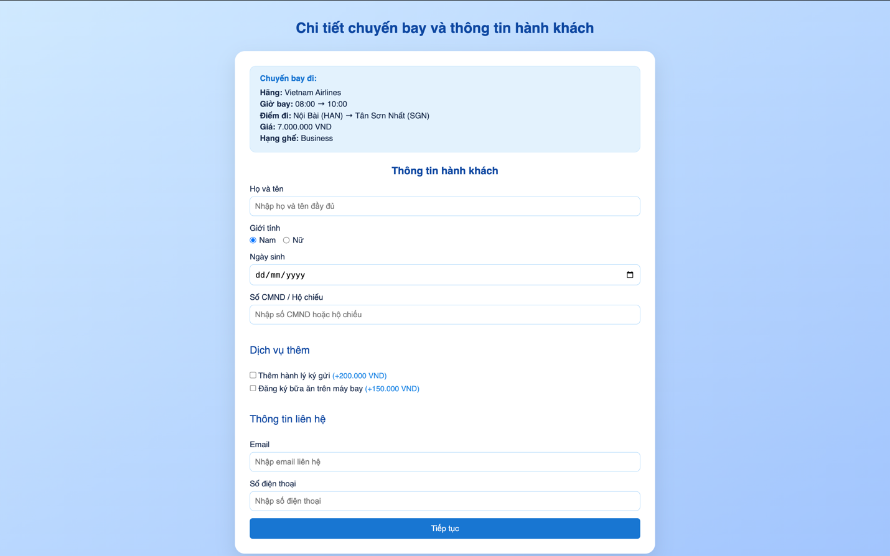

Hình 20: Giao diện minh họa sau khi người dùng chọn chuyến bay và được chuyển tiếp sang bước tiếp theo

UC03 – Nhập thông tin hành khách

STT | Mô tả kiểm thử | Điều kiện đầu vào | Kết quả mong đợi
1 | Nhập đầy đủ tên, ngày sinh, CMND | Thông tin hợp lệ | Qua bước kế tiếp
2 | Bỏ trống email/sđt | Thông tin liên hệ không hợp lệ | Cảnh báo lỗi
3 | Chọn thêm hành lý, bữa ăn | Tick checkbox tương ứng | Tổng chi phí thay đổi tương ứng

Kiểm thử 1: Nhập đầy đủ thông tin hành khách
- Mô tả: Người dùng nhập đầy đủ họ tên, ngày sinh, số CMND/hộ chiếu, email, và số điện thoại. Thông tin được điền đúng định dạng.
- Kết quả mong đợi: Hệ thống xác nhận tính hợp lệ của thông tin và cho phép chuyển sang bước kế tiếp (thanh toán).

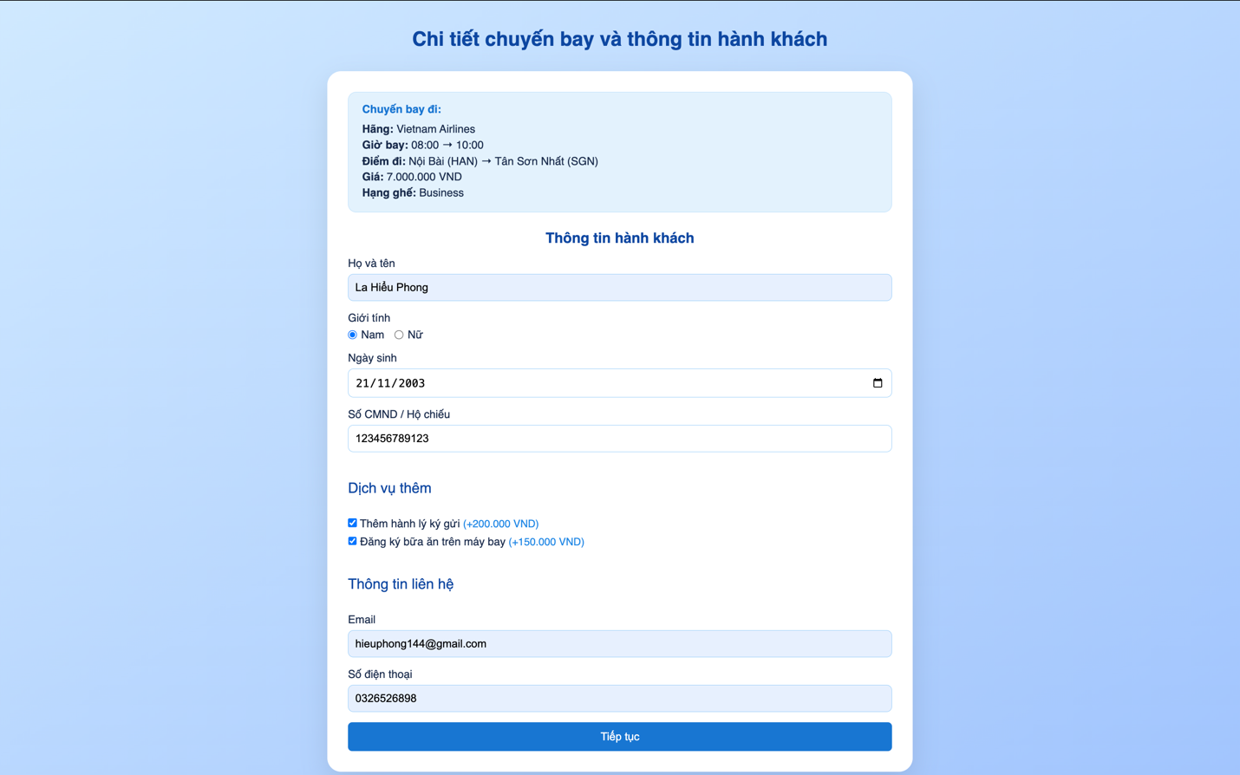

Hình 21: Giao diện minh họa khi nhập thông tin hành khách hợp lệ và nút "Tiếp tục" được kích hoạt

Kiểm thử 2: Bỏ trống email hoặc số điện thoại
- Mô tả: Người dùng để trống trường email hoặc số điện thoại rồi bấm “Tiếp tục”.
- Kết quả mong đợi: Hệ thống hiển thị cảnh báo lỗi yêu cầu nhập đủ thông tin liên hệ và không cho phép sang bước kế tiếp.

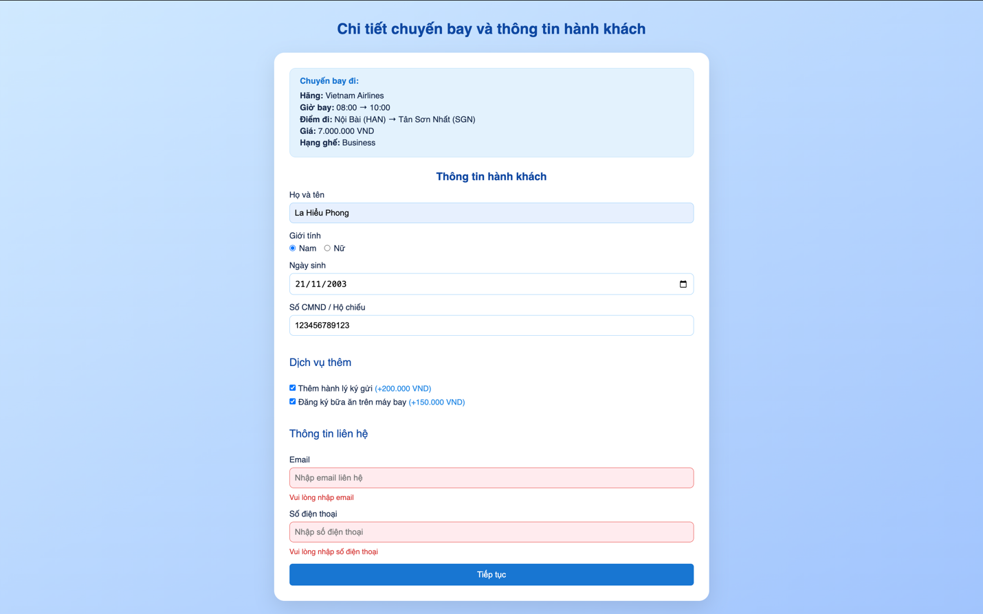

Hình 22: Giao diện minh họa cảnh báo khi thiếu thông tin liên hệ

Kiểm thử 3: Chọn thêm hành lý và bữa ăn
- Mô tả: Người dùng chọn thêm các dịch vụ phụ trợ như hành lý ký gửi và bữa ăn bằng cách tích chọn các ô checkbox tương ứng.
- Kết quả mong đợi: Hệ thống cập nhật tổng chi phí ngay tại thời điểm chọn thêm dịch vụ.

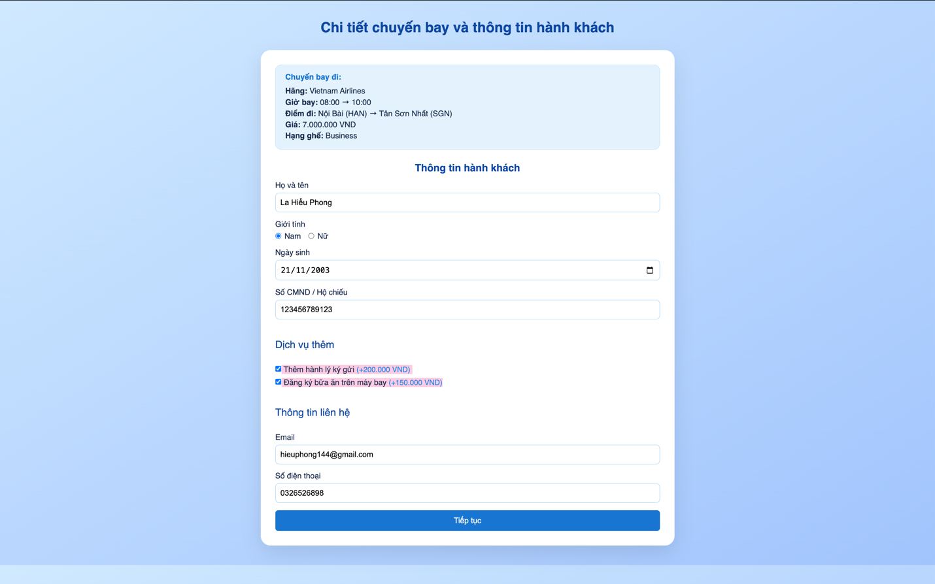

Hình 23: Giao diện minh họa khi chọn thêm hành lý và bữa ăn, hiển thị tổng chi phí được cập nhật

UC04 – Thanh toán

STT | Mô tả kiểm thử | Điều kiện đầu vào | Kết quả mong đợi
1 | Nhập mã giảm giá hợp lệ | Nhập “GIAM100” | Tổng giá giảm 100.000 VND
2 | Chọn Momo và thanh toán | Chọn “Momo” → bấm “Thanh toán” | Hiển thị xác nhận và gửi email vé

Kiểm thử 1: Nhập mã giảm giá hợp lệ
- Mô tả: Người dùng nhập mã khuyến mãi "GIAM100" vào ô mã giảm giá trong giao diện thanh toán.
- Kết quả mong đợi: Hệ thống kiểm tra mã, xác thực thành công và cập nhật tổng giá trị đơn hàng giảm 100.000 VND.

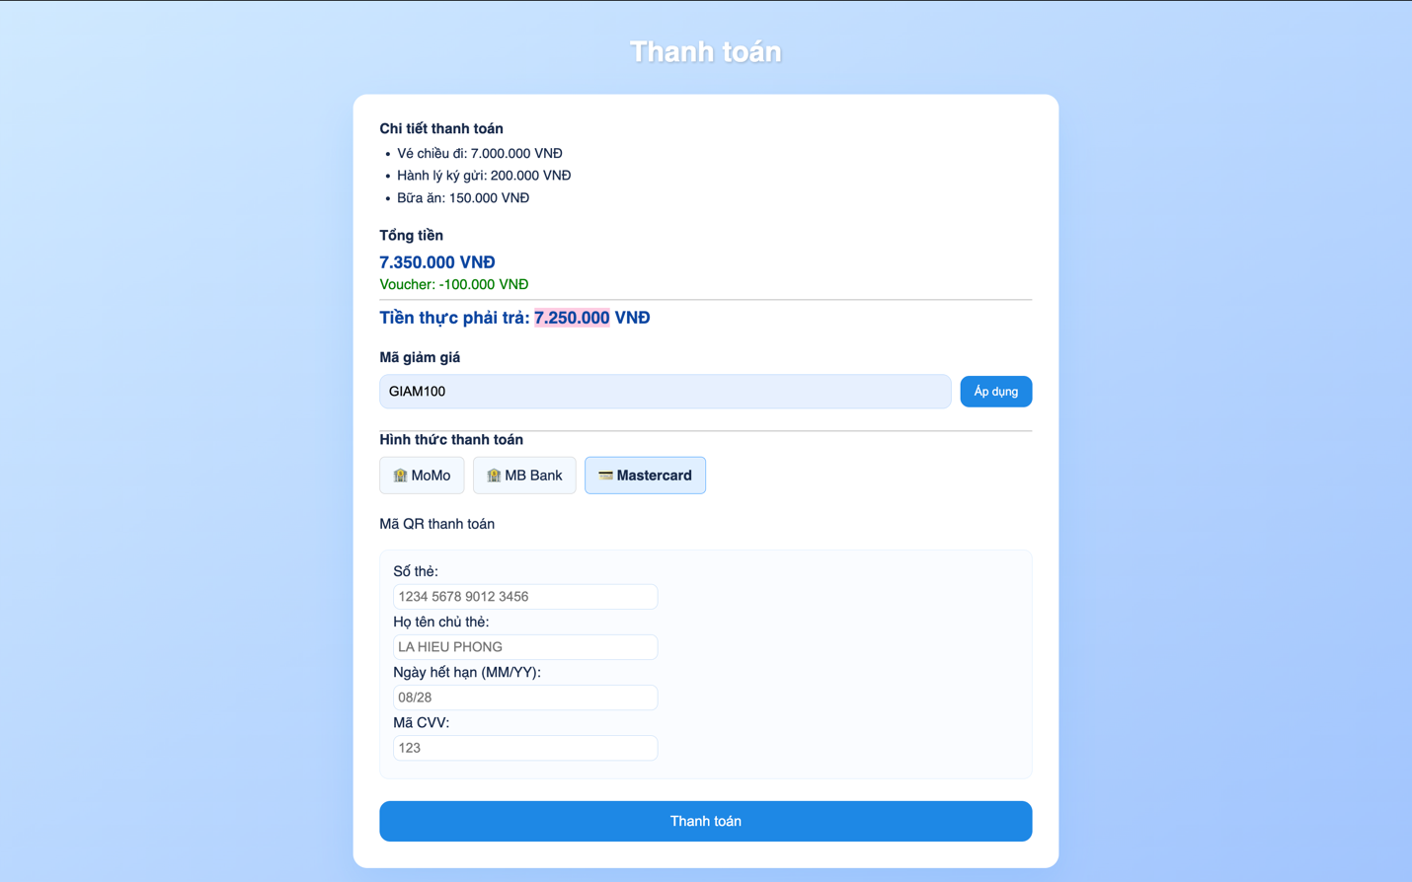

Hình 24: Giao diện minh họa khi nhập mã giảm giá hợp lệ và tổng tiền được điều chỉnh

Kiểm thử 2: Chọn Momo và thanh toán
- Mô tả: Người dùng chọn phương thức “Momo” và nhấn “Thanh toán”.
- Kết quả mong đợi: Hệ thống hiển thị mã QR để thanh toán qua Momo, sau khi giao dịch thành công thì hiển thị thông báo xác nhận và tự động gửi email vé điện tử đến người dùng.

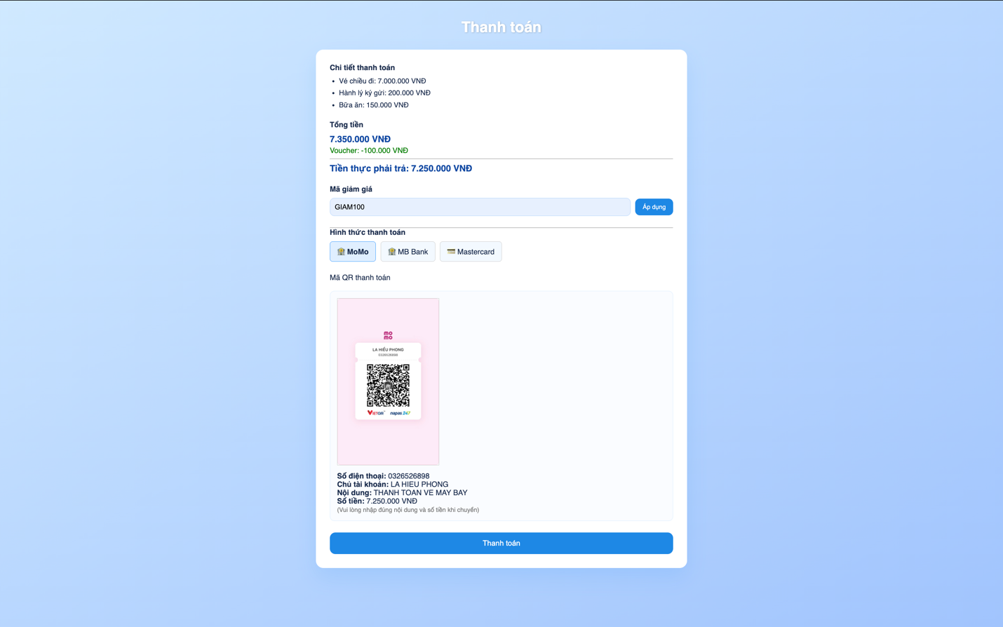

Hình 25: Giao diện minh họa xác nhận thanh toán thành công và thông báo gửi email vé

Thiết kế dữ liệu (ERD)

Các bảng chính trong hệ thống (flight_booking)

Bảng | Thuộc tính chính yếu
airlines | id, name – Hãng hàng không
airports | id, name, location – Danh sách sân bay
aircraft_types | id, name, total_seats – Loại máy bay
flight_results | id, flight_number, departure_airport_id, arrival_airport_id, departure_time, arrival_time, airline_id, aircraft_type_id, seat_type_id – Thông tin chuyến bay
seat_types | id, name, additional_price, remaining_seats – Hạng vé
flight_prices | id, flight_id, base_price, tax, total_price – Giá vé tổng cộng
bookings | id, flight_id, passenger_name, id_number, phone, seat_type_id, booking_date, payment_status, ticket_code – Đặt vé
reports | bookings + flight_prices - Thống kê doanh thu

Ở Mức Ý Niệm (ERD)

Mô tả

Thực thể (Entity)
- Airline (Hãng bay)
- Attributes: airlineID (PK), name
- Airport (Sân bay)
- Attributes: airportID (PK), name, location

- AircraftType (Loại máy bay)
- Attributes: aircraftTypeID (PK), name, totalSeats

- SeatType (Hạng ghế)
- Attributes: seatTypeID (PK), name, additionalPrice, remainingSeats

- Flight (Chuyến bay)
- Attributes: flightID (PK), flightNumber, departureTime, arrivalTime
- Relationships:
- Thuộc về 1 Airline
- Khởi hành từ 1 Airport
- Hạ cánh tại 1 Airport
- Sử dụng 1 AircraftType
- Có nhiều SeatType (N-N)
- FlightSeatType (Liên kết giữa Flight và SeatType)
- Attributes: flightID (PK, FK), seatTypeID (PK, FK), availableSeats

- FlightPrice (Giá vé chuyến bay)
- Attributes: priceID (PK), basePrice, tax, totalPrice
- Relationship: 1-1 với Flight

- Booking (Đặt vé)
- Attributes: bookingID (PK), passengerName, idNumber, phone, bookingDate, paymentStatus, ticketCode
- Relationships:
- Gắn với 1 Flight
- Chọn 1 SeatType

- Report (Báo cáo tháng)
- Attributes: reportID (PK), month, year, totalRevenue

Các Mối Quan Hệ Chính (Relationships)

Mối Quan Hệ | Kiểu Quan Hệ
Flight – Airline | N : 1
Flight – Airport (2 lần) | N : 1
Flight – AircraftType | N : 1
Flight – SeatType | N : N
Flight – FlightPrice | 1 : 1
Booking – Flight | N : 1
Booking – SeatType | N : 1
Report – Booking (qua Detail) | 1 : N

Sơ đồ tổng quan ở mức ý niệm
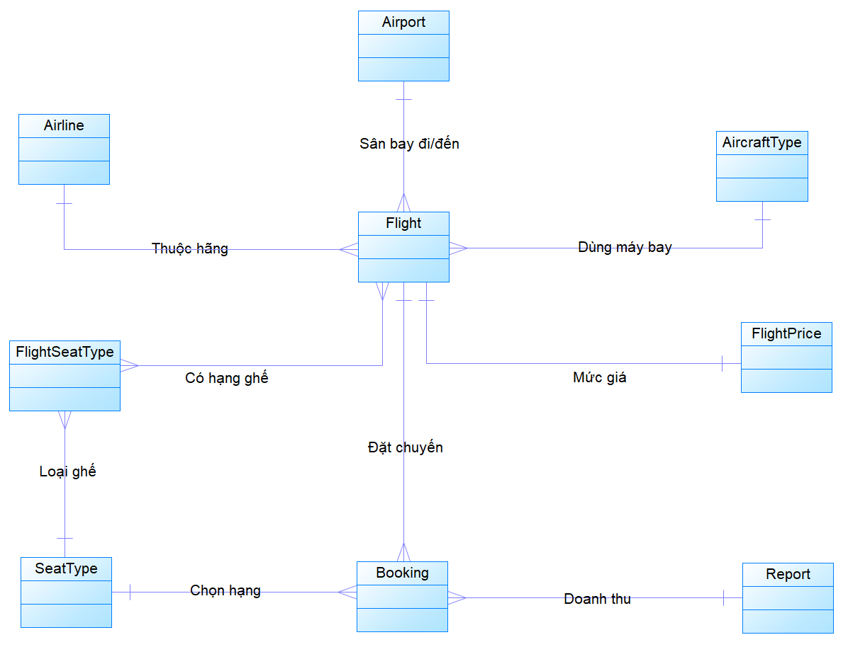

Hình 26: Sơ đồ ERD mức ý niệm mô tả tổng quan hệ thống đặt vé chuyến bay (Conceptual Entity-Relationship Diagram)

Ở Mức logic (ERD)

Mô tả
- Bảng Airline

Tên cột | Kiểu dữ liệu | Ràng buộc
airlineID | INT | PRIMARY KEY
name | VARCHAR(100) | NOT NULL

- Bảng Airport
Tên cột | Kiểu dữ liệu | Ràng buộc
airportID | INT | PRIMARY KEY
name | VARCHAR(100) | NOT NULL
location | VARCHAR(100)

- Bảng AircraftType
Tên cột | Kiểu dữ liệu | Ràng buộc
aircraftTypeID | INT | PRIMARY KEY
name | VARCHAR(100) | NOT NULL
totalSeats | INT | NOT NULL

- Bảng SeatType
Tên cột | Kiểu dữ liệu | Ràng buộc
seatTypeID | INT | PRIMARY KEY
name | VARCHAR(50) | NOT NULL
additionalPrice | DECIMAL(10,2) | DEFAULT 0
remainingSeats | INT

- Bảng Flight
Tên cột | Kiểu dữ liệu | Ràng buộc
flightID | INT | PRIMARY KEY
flightNumber | VARCHAR(20) | UNIQUE, NOT NULL
departureTime | DATETIME | NOT NULL
arrivalTime | DATETIME | NOT NULL
airlineID | INT | FK → Airline(airlineID)
aircraftTypeID | INT | FK → AircraftType(...)
departureAirportID | INT | FK → Airport(airportID)
arrivalAirportID | INT | FK → Airport(airportID)

- Bảng FlightSeatType (Nối nhiều-nhiều giữa Flight và SeatType)
Tên Cột | Kiểu Dữ Liệu | Ràng Buộc
flightID | INT | PRIMARY KEY (1/2), FOREIGN KEY → Flight(flightID)
seatTypeID | INT | PRIMARY KEY (2/2), FOREIGN KEY → SeatType(seatTypeID)
availableSeats | INT | Số lượng ghế khả dụng cho hạng ghế đó trên chuyến bay

- Bảng FlightPrice
Tên cột | Kiểu dữ liệu | Ràng buộc
priceID | INT | PRIMARY KEY
flightID | INT | FK → Flight, UNIQUE
basePrice | DECIMAL(10,2) | NOT NULL
tax | DECIMAL(10,2) | DEFAULT 0
totalPrice | DECIMAL(10,2) | GENERATED (base + tax)

- Bảng Booking
Tên cột | Kiểu dữ liệu | Ràng buộc
bookingID | INT | PRIMARY KEY
passengerName | VARCHAR(100) | NOT NULL
idNumber | VARCHAR(20)
phone | VARCHAR(20)
bookingDate | DATE | NOT NULL
paymentStatus | VARCHAR(20) | CHECK ('Paid', 'Unpaid')
ticketCode | VARCHAR(50) | UNIQUE, NOT NULL
flightID | INT | FK → Flight(flightID)
seatTypeID | INT | FK → SeatType(seatTypeID)

- Bảng Report
Tên cột | Kiểu dữ liệu | Ràng buộc
reportID | INT | PRIMARY KEY
month | INT
year | INT
totalRevenue | DECIMAL(15,2)

- Tóm tắt các Quan hệ chính
- Flight → Airline: N-1
- Flight → Airport (2 FK: đi & đến): N-1 mỗi loại
- Flight → AircraftType: N-1
- Flight ↔ SeatType: N-N (→ dùng bảng FlightSeatType)
- Flight → FlightPrice: 1-1
- Booking → Flight: N-1
- Booking → SeatType: N-1
- Report tổng hợp từ Booking & FlightPrice

Sơ đồ tổng quan ở mức logic

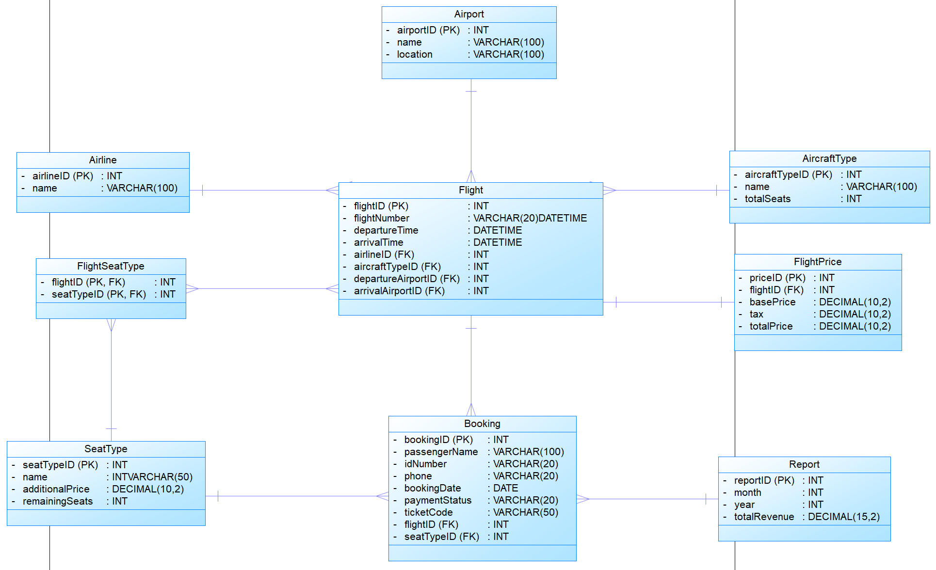

Hình 27: Sơ đồ ERD mức logic mô tả tổng quan hệ thống đặt vé chuyến bay (Logical Entity-Relationship Diagram)

Đặc Tả Use Case

Chọn 1 Use Case: “ĐẶT VÉ”

Activity Diagram – Use Case: Đặt vé

Mô tả
- Người dùng nhập thông tin tìm kiếm
- Chọn chuyến bay và hạng ghế
- Nhập thông tin hành khách
- Kiểm tra tính hợp lệ và còn ghế
- Xác nhận và thanh toán
- Hệ thống cập nhật trạng thái và sinh mã vé

Sơ đồ Activity - Use Case: Đặt vé

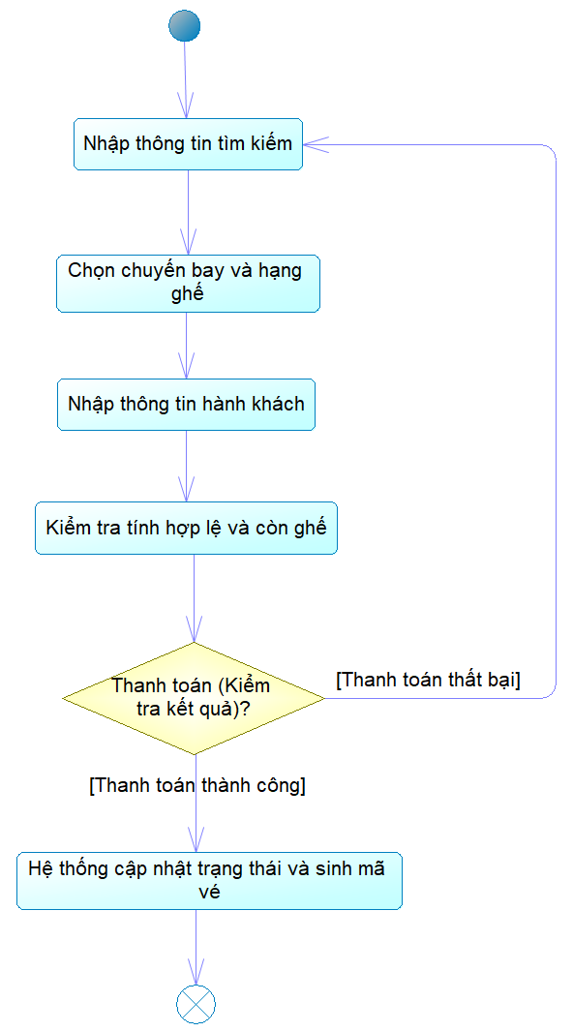

Hình 28: Sơ đồ Activity chi tiết đặt vé chuyến bay (Detailed Activity Diagram)

Luồng dữ liệu
- Người dùng nhập thông tin tìm kiếm: Bắt đầu quy trình, người dùng cung cấp thông tin về chuyến bay.
- Chọn chuyến bay và hạng ghế: Người dùng chọn chuyến bay và loại ghế (hạng phổ thông, hạng thương gia, v.v.).
- Nhập thông tin hành khách: Người dùng nhập thông tin cá nhân của hành khách.
- Kiểm tra tính hợp lệ và còn ghế: Hệ thống kiểm tra tính hợp lệ của thông tin và tình trạng ghế.
- Thanh toán: Người dùng thực hiện thanh toán.
- Điều kiện thanh toán:
- Nếu thanh toán thành công, hệ thống cập nhật trạng thái và sinh mã vé.
- Nếu thất bại, người dùng sẽ quay lại bước nhập thông tin và thử lại.

Sequence Diagram – Use Case: Đặt vé

Đối tượng tham gia
- Người dùng
- Giao diện Web
- Hệ thống đặt vé
- CSDL
- Hệ thống thanh toán

Mô tả
- Người dùng tìm chuyến bay và gửi yêu cầu đặt vé
- Giao diện gửi yêu cầu lên hệ thống
- Hệ thống kiểm tra số ghế còn lại, giá vé và phản hồi
- Người dùng xác nhận và chọn thanh toán
- Hệ thống gửi yêu cầu sang cổng thanh toán
- Nếu thành công, hệ thống lưu vào bookings, cập nhật seat_types
- Trả về mã vé và hiển thị giao diện xác nhận

Sơ đồ Sequence - Use Case: Đặt vé

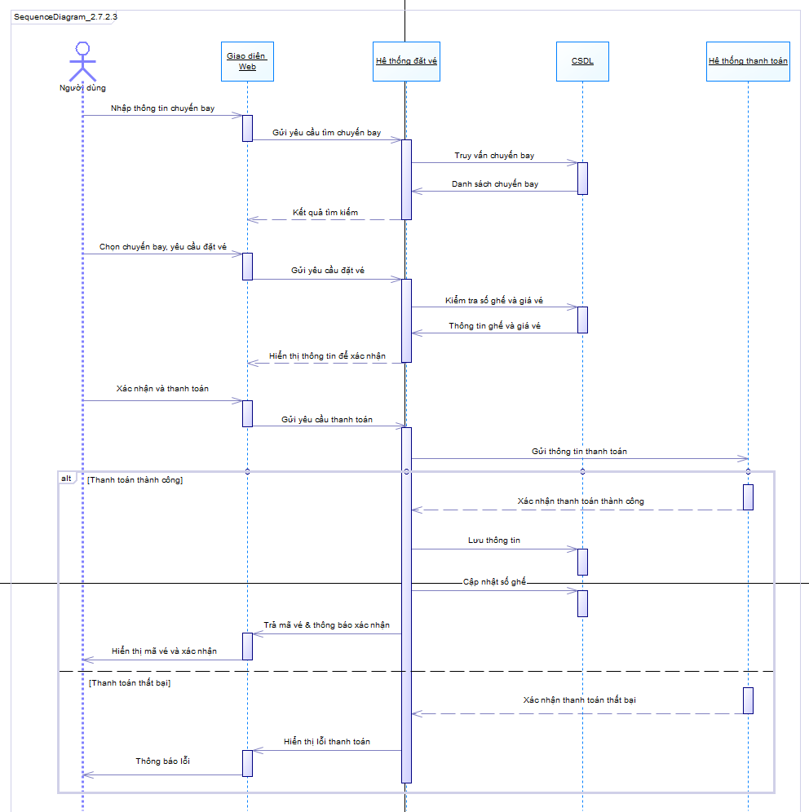

Hình 29: Sơ đồ Sequence chi tiết đặt vé chuyến bay (Detailed Sequence Diagram)

Luồng dữ liệu
- Người dùng tìm chuyến bay và gửi yêu cầu đặt vé: Người dùng nhập thông tin tìm kiếm và gửi yêu cầu tìm chuyến bay.
- Giao diện Web gửi yêu cầu lên hệ thống đặt vé: Giao diện Web chuyển yêu cầu của người dùng lên hệ thống đặt vé.
- Hệ thống kiểm tra số ghế còn lại và giá vé: Hệ thống đặt vé kiểm tra cơ sở dữ liệu để xem tình trạng ghế và giá vé.
- Người dùng xác nhận và chọn thanh toán: Người dùng xác nhận các chi tiết và chọn phương thức thanh toán.
- Hệ thống gửi yêu cầu sang cổng thanh toán: Hệ thống đặt vé chuyển yêu cầu thanh toán tới cổng thanh toán (system payment gateway).
- Cổng thanh toán trả kết quả: Cổng thanh toán trả về kết quả thanh toán (thành công hoặc thất bại).
- Nếu thanh toán thành công, hệ thống lưu thông tin vào bảng bookings và cập nhật bảng seat_types (số ghế còn lại).
- Trả về mã vé và hiển thị giao diện xác nhận: Hệ thống trả về mã vé cho người dùng và giao diện xác nhận được hiển thị trên màn hình.

TÀI LIỆU THAM KHẢO

- Sommerville, Ian. Software Engineering (10th Edition). Pearson Education, 2015.
- Sách kinh điển về kỹ nghệ phần mềm, bao gồm đầy đủ các nội dung từ phân tích yêu cầu, thiết kế hệ thống, đến kiểm thử và bảo trì.

- Pressman, Roger S. Software Engineering: A Practitioner’s Approach (8th Edition). McGraw-Hill, 2014.
- Tập trung vào các mô hình quy trình phát triển, đặc tả yêu cầu phần mềm và kỹ thuật UML.

- Larman, Craig. Applying UML and Patterns: An Introduction to Object-Oriented Analysis and Design and Iterative Development. Prentice Hall, 2004.
- Rất hữu ích cho phần mô hình hóa Use-case, Sequence diagram, Activity diagram và thiết kế hướng đối tượng.

- IEEE Std 830-1998. IEEE Recommended Practice for Software Requirements Specifications.
- Chuẩn quốc tế hướng dẫn cách viết đặc tả yêu cầu phần mềm (Software Requirement Specification – SRS).

- Fowler, Martin. UML Distilled: A Brief Guide to the Standard Object Modeling Language (3rd Edition). Addison-Wesley, 2003.
- Cẩm nang súc tích và dễ hiểu nhất về UML cho sinh viên và người mới bắt đầu.

- Lucidchart Blog & Templates
Website: https://www.lucidchart.com
- Cung cấp rất nhiều mẫu sơ đồ UML, ERD, Use-case và quy trình BPMN – dễ áp dụng cho dự án của bạn.

- Visual Paradigm Online Guide – Software Development Life Cycle (SDLC)
Website: https://www.visual-paradigm.com/guide/sdlc/
- Hướng dẫn chi tiết từng bước trong vòng đời phát triển phần mềm kèm ví dụ UML minh họa.

- Trang chủ OWASP: Non-functional Requirements (NFRs) for Web Apps 📌 Website: https://owasp.org/www-project-cheat-sheets/cheatsheets/Non-Functional_Requirements_Cheat_Sheet.html
- Tài liệu chuyên sâu cho các yêu cầu phi chức năng (bảo mật, hiệu năng, khả năng mở rộng…).

SLIDE BÁO CÁO

https://www.canva.com/design/DAGZkJcEqwc/Z63_iFr6tXjrkSxBZG_4HA/edit?ui=eyJIIjp7IkEiOnRydWV9fQ

LINK GITHUB HIỆN TẠI

https://github.com/lahieuphong/flight-booking-app

PHÂN CÔNG CÔNG VIỆC HIỆN TẠI

STT | Công việc | Thành viên phụ trách | Ghi chú | Tiến độ
1 | Viết Chương 1: Tổng quan đề tài, khảo sát hiện trạng, đặc tả yêu cầu | La Hiểu Phong, Nguyễn Công Huy |  | 100%
2 | Tổng hợp danh sách các yêu cầu (bảng STT - BM - QĐ) | La Hiểu Phong, Nguyễn Long Vũ | Dựa trên khảo sát thực tế | 100%
3 | Đề xuất giải pháp, quy trình và kế hoạch phát triển | La Hiểu Phong Nguyễn Long Vũ, | Bao gồm cấu hình phát triển | 100%
4 | Thiết kế mô hình ngữ cảnh, mô hình khái niệm | La Hiểu Phong |  | 100%
5 | Thiết kế mô hình Use-case, đặc tả Use-case | La Hiểu Phong |  | 100%
6 | Thiết kế dữ liệu mức ý niệm (ERD) | La Hiểu Phong |  | 100%
7 | Vẽ biểu đồ hoạt động (activity diagram), biểu đồ tuần tự (sequence) | Nguyễn Long Vũ | Mỗi quy trình 1 sơ đồ | 100%
8 | Thiết kế giao diện ở mức ý niệm | Nguyễn Công Huy | HTML/CSS mẫu minh họa | 100%
9 | Viết User Stories, Acceptance Test Design | Nguyễn Công Huy | Theo từng Use-case chính | 100%
10 | Chuẩn bị slide báo cáo Chương 1 và 2 | Nguyễn Long Vũ, Nguyễn Công Huy, La Hiểu Phong |  | 100%
11 | Đẩy mã nguồn và tài liệu lên GitHub | La Hiểu Phong, Nguyễn Long Vũ,  Nguyễn Công Huy |  | 100%

The end…

